SUSTech-fiBiD 中国证券市场全尺度数字“风洞” V1.0

软件概述
金融市场仿真器是金融研究和量化交易实践的重要工具，它能够在不影响真实市场的情况下模拟交易行为、市场机制以及政策干预的影响，为策略验证、风险评估和政策制定提供可控的实验环境。传统的研究方法包括实盘检验和实验室小市场试验，但受限于数据隐私、实验成本和可控性，这些方法往往难以观察个体交易者的行为或进行大规模的“假设分析”。计算机仿真弥补了这一不足，使研究者能够完全控制市场规则、观察每个代理的动作，并且重复实验以评估不同假设的影响。
现有的金融市场仿真器在模拟单一股票的连续双向拍卖及多智能体交互方面表现优秀，并提供了丰富的基础代理类和示例策略。然而，这些仿真器仍存在以下局限：
- 单资产限制： 交易所和订单簿按单个股票设计，缺乏跨股票或跨资产的统一市场架构，使得无法研究资产间的联动效应。
- 缺乏跨日机制：现有系统主要支持日内连续竞价交易，尚未实现开盘集合竞价等跨日场景。
- 依赖外部校准：背景代理的行为参数需要人工或外部算法反复调节，缺乏内置的自校准机制，难以在保持高效的同时逼近真实市场统计特征。
- 性能瓶颈：由于采用单线程实现，尽管可以模拟百万次事件，但在多标的和海量代理场景下难以满足全市场仿真的吞吐需求。
本新一代全尺寸金融市场仿真器克服了上述不足，实现以下目标：
- 跨资产交互：支持多个交易品种和交易所的统一仿真，允许代理同时在多只股票或品类上发单，模拟现实中的跨资产套利、行业传播等现象。
- 跨日模拟：引入连续竞价与集合竞价的切换机制，支持多日交易的状态传递、隔夜持仓以及开盘价形成过程。
- 动态自校准：设计内置的自校准模块，使背景代理能够根据历史数据或实时统计指标自动调整行为，无需大量外部迭代即可逼近真实市场的波动和流动性特征。
- 高效可扩展：改进订单簿数据结构和撮合算法，引入多线程和异步架构，提升在千股级别和万级代理下的仿真吞吐量。
- 易用性与可视化：提供灵活的配置系统和交互接口，支持用户实时插入策略、修改政策参数，并通过可视化界面监控市场动态和代理表现。

运行环境与依赖
本节给出项目的推荐运行环境、如何使用 ‘uv‘ 包管理器创建和管理运行环境、以及项目主要第三方依赖的说明与安装示例。下文中列出的第三方库基于项目根目录下的 ‘pyproject.toml‘（注：在发布或打包时请以该文件为准）。

推荐系统环境
- 操作系统：Windows / macOS / Linux（推荐使用 UNIX-like 系统进行开发与部署）
- Python 版本：建议使用 Python 3.12 或以上。
- 建议硬件：对大型仿真建议使用多核 CPU（8 核以上）、至少 32GB 内存。

使用 uv 包管理器创建环境（推荐）
本项目推荐使用团队内统一的轻量包管理工具 uv 来创建与管理开发/运行环境（下列命令示例以 uv 为示范）。若您没有 uv，可使用 pip 或 venv/conda 完成等效操作。
示例：在项目根目录下执行（假设已安装 uv 客户端）：
# 创建并激活环境（env-name 可自定义）
uv env create -n abides-acc --python 3.12
uv env activate abides-acc
# 从 pyproject.toml 安装依赖（uv 支持直接解析项目文件）
uv sync
# 或者（若 uv 不支持直接 install）：
uv pip install -r requirements.txt
如果您更习惯使用 pip + 虚拟环境：
python -m venv .venv
source .venv/bin/activate # macOS / Linux
.venv\Scripts\activate # Windows (PowerShell)
pip install --upgrade pip
pip install -r requirements.txt

主要第三方库（节选）
以下为项目中若干核心依赖（完整列表见 ‘pyproject.toml‘）：
- 数值与数据处理: numpy、pandas
- 仿真与并发: textual（终端 GUI）、uvicorn（ASGI）、fastapi
- 机器学习: scikit-learn、scipy、lightning
- 可视化: matplotlib、plotly、seaborn
- 数据库与缓存: redis、pymongo
- 性能 / 工具: psutil、joblib、tqdm
- 网络 / HTTP: requests
- 金融数据 / 交互: akshare

安装与配置要点
- 建议优先在隔离环境（如 uv 环境或 venv）中安装依赖，避免系统包冲突。
- 若启用 Redis 或 MongoDB：请根据本机平台安装并启动对应服务，或使用容器（Docker）。示例：docker run -d -p 6379:6379 redis。
- 将环境变量写入项目根目录的 ‘.env‘ 文件（例如数据库 URL、日志目录等），并在程序中通过 ‘dotenv‘ 加载以确保可移植性。

运行示例
在激活环境后，可按照下列顺序快速验证项目运行：
- 运行内核单次试跑（检查日志结构）：
- python scripts/run_kernel_once.py
- 运行演示（包含 GUI / Web）：
- python scripts/run_demo.py
- 批量校准/实验：
- python scripts/run_calibration_pipeline.py -c config/calibration_pipeline.json

总体设计
本章给出系统总体设计的结构化导读与要点概览：首先说明设计目标与原则，随后呈现模块划分与各模块的职责与对外接口；接着梳理核心的数据与消息流、仿真内核与撮合引擎的关键逻辑；然后讨论性能设计、可扩展性以及部署与运维要点；最后列出安全、权限、测试与可观测性方面的关注项。文中所用的架构与消息流示意图将直接复用项目插图，并在本节按需调整相对位置以配合叙述。

设计目标与原则
本系统设计的目标是构建一个高保真、可扩展、可复现且易维护的金融市场仿真平台，满足学术研究与行业实验的需求。在此目标下，我们遵循以下原则：
- 正确性优先：仿真逻辑应忠实反映市场规则与撮合机制，保证微观事件（订单、撮合、成交）的一致性，便于科学实验与因果推断。
- 模块化与分层：系统被划分为清晰的层次（内核、市场环境、服务支撑、交互/监控），各模块通过标准化接口交互，降低耦合并支持并行开发。
- 可复现性：实验应在相同配置和随机数种子下复现结果；日志与环境信息需完整记录，便于审计与对比。
- 性能与可扩展性：在保证正确性的前提下，设计支持单机高吞吐与分布式横向扩展策略，满足千股/万代理级别的仿真负载。
- 可观测性：提供全面的日志、监控与指标采集接口，支持在线与离线分析，为自校准与策略评估提供数据支撑。

模块划分与职责概览
本软件的整体架构图如图 1 所示，系统按功能与依赖关系划分为六个层次：交互与展示层、数据与存储层、仿真与校准层、市场与投资层、智能体层 与 内核与基础设施层。各层职责与相互作用如下（括号内为图中对应模块）：

一）交互与展示层（用户界面：终端界面 / 网页界面）
- 提供仿真的启动、暂停、步进与参数热更新能力；支持实验模板选择与参数扫描的批量启动。
- 实时可视化与监控：展示 LOB 深度、成交流、指标趋势、代理持仓等信息。
- 向下经由仿真控制（内核）与消息模块发送控制指令，订阅关键事件与指标；从数据库系统/文件系统载入与导出配置、日志与快照。
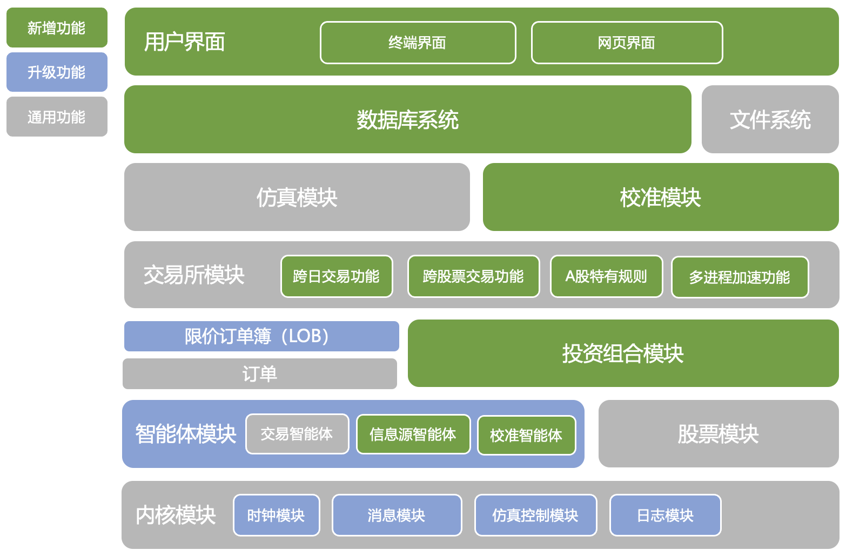
系统总体架构图

二）数据与存储层（数据库系统 / 文件系统）
- 统一持久化仿真运行的结构化数据（订单/成交、OHLC、指标、代理资产）与非结构化产物（图表、快照、配置）。
- 向上为校准模块、投资组合模块与智能体模块提供历史/合成数据访问接口；向日志模块与消息模块提供高吞吐写入能力。
- 支持可复现性：保存运行 ID、依赖锁文件、随机种子与配置快照，保证结果可追溯。

三）仿真与校准层（仿真模块 / 校准模块）
- 仿真模块协调市场与投资层与智能体层的事件执行，保证时间推进与因果顺序；在需要时调用多进程加速功能进行并行推进。
- 校准模块定义目标统计（如点差、波动率、成交量分布、深度曲线），在线监测实际指标并生成参数更新：
  - 通过校准智能体下发对背景代理的行为参数调整（到达率、订单量、价格偏好等）。
  - 必要时调整市场机制参数（如集合竞价窗口、最小变动价位）并与交易所模块协同。
  - 读取数据库系统中的历史参考与上一轮运行的统计结果，实现闭环优化。

四）市场与投资层（交易所模块 / 限价订单簿（LOB）/ 订单 / 投资组合模块 / Stocks）
- 交易所模块实现市场规则与撮合入口，向下依赖LOB与订单，向上为智能体与投资组合提供统一的提交/撤单/查询接口。包含四类扩展能力：
  - 跨日交易功能：维护日界切换、集合竞价与隔夜持仓的状态延续与规则衔接。
  - 跨股票交易功能：统一时间轴与路由，支持跨标的撮合与一揽子订单，为跨品种策略与冲击传播研究提供基础。
  - A股特有规则：支持T+1、涨跌幅限制、集合竞价定价等本地化约束，并暴露为可配置政策供实验切换。
  - 多进程加速功能：在内核时钟/消息保障下，对不同标的/簿或时间窗并行执行，提升吞吐。
- 限价订单簿（LOB）提供价格层级与层内 FIFO 的撮合核心数据结构；向交易所模块暴露插入/删除/撮合与快照接口，并向消息模块推送行情增量。
- 订单为一等公民实体，承载生命周期（提交、排队、部分成交、撤单、过期）与审计信息（时间戳、来源、因果链）。
- 投资组合模块面向策略评估与风险控制：维护资产、现金、保证金、风险度量；订阅成交回报与行情，回写到数据库系统；与股票模块（资产目录/元数据）对接实现标的信息管理。

五）智能体层（智能体模块：交易智能体 / 信息源智能体 / 校准智能体）
- 交易智能体依据策略（噪声、做市、动量、基本面、RL 等）生成订单，通过消息模块与交易所模块交互；订阅市场数据与自身成交回报，更新内部状态与投资组合。
- 信息源智能体（Oracle）统一外部/历史数据接入：向交易智能体与校准模块提供对齐后的行情/事件流；必要时回放历史路径对标真实统计。
- 校准智能体承载校准策略的执行，将校准模块的调整指令落地到代理与市场参数，形成闭环。

六）内核与基础设施层（内核模块：时钟模块 / 消息模块 / 仿真控制模块 / 日志模块）
- 时钟模块维护全局虚拟时间（GVT）与安全窗口，支持顺序/并行推进与跨资产同步。
- 消息模块提供可靠消息总线与订阅机制：路由代理 $↔$ 交易所 $↔$ 投资组合的命令、回报与行情；向用户界面与日志模块广播观测流。
- 仿真控制模块作为统一运行时编排器：接收 UI/脚本指令，装配并启动各模块，管理生命周期、错误处理与资源释放。
- 日志模块高频采集关键事件与指标，支持批量/压缩写入到数据库系统/文件系统，为校准与复现实验提供证据链。

模块间的支持与服务关系
- 控制流：用户界面 $→$ 仿真控制模块（启动/暂停/参数）$→$ 时钟/消息/交易所/智能体；异常与告警自下而上传回 UI。
- 交易流：交易智能体提交订单 $→$ 消息模块路由 $→$ 交易所模块 $→$ LOB 撮合 $→$ 成交回报/行情增量 $→$ 智能体与投资组合。
- 数据流：信息源智能体/数据库系统向上提供历史/实时数据；日志模块将事件、快照与指标落盘；投资组合产出风控与绩效报表。
- 校准闭环：校准模块读取数据库与在线指标 $→$ 生成参数更新 $→$ 由校准智能体下发到交易智能体/市场规则 $→$ 新一轮仿真输出反馈。
- 性能与扩展：多进程加速在内核时钟的安全窗口内对市场分片或时间窗并行推进；A股特有规则与跨日/跨股票能力以可配置策略注入交易所模块。
综上，内核提供时序与通信保障，市场与投资层提供可配置的市场机制与账户度量，智能体层产生行为并接受反馈，校准模块形成数据驱动的闭环优化，数据与存储层承载可复现的持久化，交互与展示层贯穿始终提供操作与观测。这一分层与职责划分与图 1 一致。

仿真内核（Kernel）
仿真内核是系统的心脏，负责事件调度、时间推进和消息传递，保证仿真过程中各代理之间的时序一致性。系统中的核心消息流如图 2 所示。
核心消息流（简要）
- 事件队列和时间管理：内核维护一个基于时间戳的优先级队列存放所有待执行事件，实现纳秒级的时间分辨率。为支持多线程并行处理，可将不同的资产或代理映射到独立的事件处理线程，同时通过锁或无锁数据结构保证全局一致性。
- 消息总线：系统采用消息驱动模式，所有代理和系统组件之间通过标准化消息进行交互（类似于 ABIDES 中的消息传递机制）。消息总线负责路由、排队和分发消息，支持自定义消息类型和批量传输。
- 调度策略：支持顺序调度和并行调度两种方式。顺序模式用于调试和小规模实验；并行模式根据时间窗口或代理分区划分任务，以提高吞吐量。
- 时间同步：内核维护全局虚拟时间（GVT），并根据代理之间的依赖关系更新局部时间，避免因并行执行导致的“回溯”问题。

市场环境与撮合引擎
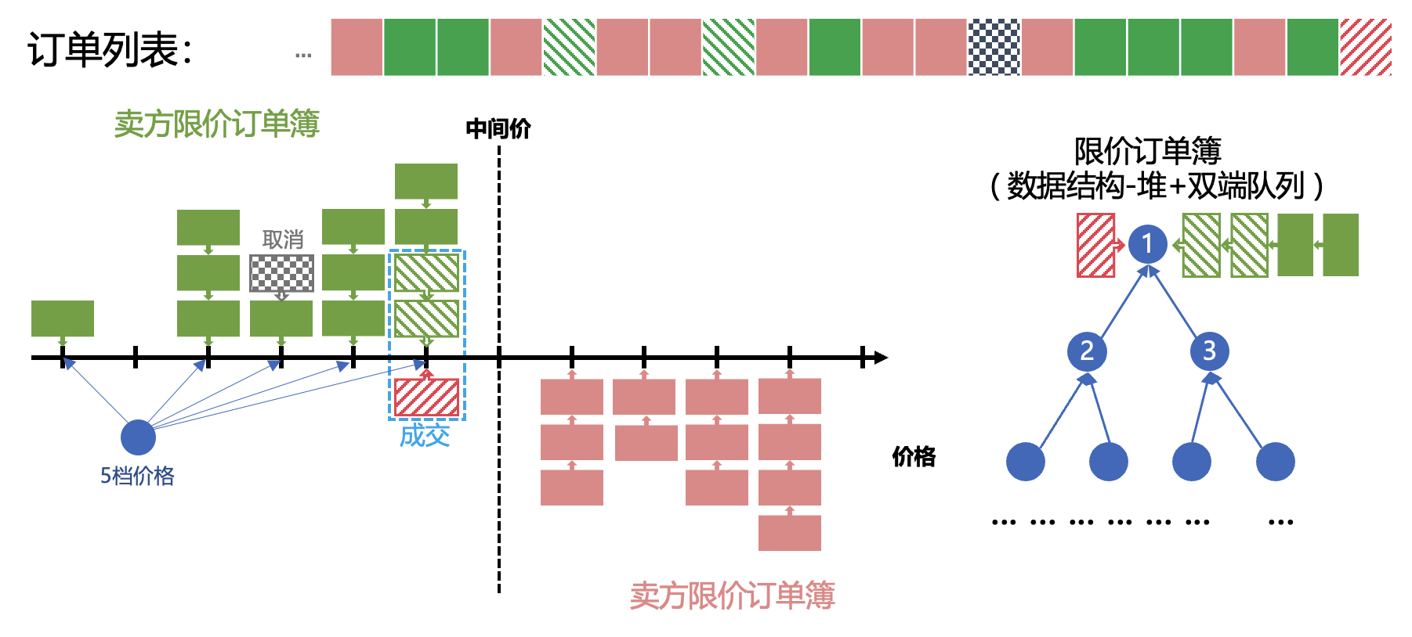
订单列表与撮合机制数据结构示意图
本节结合图 3对数据结构与撮合算法作更为工程化的说明。我们的实现遵循“价格优先、时间优先”的连续双向拍卖（CDA）机制，并在数据结构上采用堆（price heap）+ 双端队列（price-level deque）的二层结构，以在保持语义正确的同时获得近似最优的时间复杂度与良好的缓存局部性。

核心数据结构（Heap + Deque）
- 价格层（Price Level）：每一个可交易价格对应一个价格层，其内部维护该价格下按到达时间排序的双端队列（deque）。队头是最早到达、最优先撮合的订单。队列节点保存：order_id、qty_remaining、ts_arrival、owner 等。
- 价格堆（Price Heap）：买方使用最大堆维护所有有效买价的价格层（best bid 位于堆顶），卖方使用最小堆维护所有有效卖价的价格层（best ask 位于堆顶）。堆节点保存指向价格层的句柄与价格键。
- 快速索引（Order Index）：建立 order_id -> (side, price, iterator) 的哈希索引，定位到具体价格层的队列节点，从而实现O(1) 级取消/修改（从队列中间删除或减量），避免线性扫描。
- 五档/行情聚合：维护 top-of-book 与L1..L5 聚合缓存——每次队列或堆结构变更时增量更新，可 O(1) 代价生成五档快照（如图中“5 档价格”箭头所示）。

关键操作的复杂度
操作 | 时间复杂度 | 说明
提交限价单 | $O(logM)$ | $M$ 为已激活价格层数；堆插入或堆上浮
市场单提交 | 期望 $O(K+logM)$ | $K$ 为跨越的价格层数；逐层吃单
最优价对敲 | 摊还 $O(1)$ / 层切换 $O(logM)$ | 队列头撮合；层空时弹堆
撤单/改量 | $O(1)$（有索引） | 通过 order_id 直接定位并删除/减量
价格层清空 | $O(1)$ | 清空队列并从堆中移除该层

撮合流程（价格 $→$ 时间）
当买单到达时，与当前 best ask 比较；若 $\text{buy.price}≥\text{best_ask}$ 则发生撮合。卖单对称。每次撮合仅影响队头订单，保证时间优先；若队头耗尽，弹出队头并继续；若价格层队列为空，从堆中弹出该价格层并移动到下一优先价格。伪代码如下：
function match(order):
while order.qty > 0 and crossing(order, best_price(opposite(order.side))):
lvl = heap_top(opposite(order.side)) # 取最优对手价层
while order.qty > 0 and not lvl.queue.empty():
head = lvl.queue.front()
traded = min(order.qty, head.qty)
fill(order, head, lvl.price, traded) # 生成两侧成交回报
order.qty -= traded
head.qty -= traded
if head.qty == 0:
lvl.queue.pop_front()
if lvl.queue.empty():
heap_pop(opposite(order.side)) # 价格层被吃空，堆弹出
if order.qty > 0 and order.type == LIMIT:
enqueue_to_level(order) # 未成交部分入簿并入堆

取消与修改
图中“取消”案例体现为：通过 order_id 哈希定位到$(\text{side},\text{price},\text{iterator})$，在对应价格层队列中O(1) 删除或改量；若该层由非空变为空，需同步维护堆（堆内删除或延迟清理）。为降低堆中间删除成本，工程上可采用lazy deletion：标记失效并在堆顶弹出时清理。

价格步长、涨跌幅与有效性校验
在入簿/撮合前进行价格规范化（最小变动价位）、涨跌幅/集合价有效性与最小成交量/最小订单量检查；无效订单直接拒绝并返回错误码。该层检查与A 股特有规则相容，可通过策略配置开关。

部分成交、剩余入簿与优先级保持
如图中蓝色虚框“成交”所示，订单可能部分成交。未成交余量按原到达时间入原价层队尾，保持时间优先不变。若订单是IOC/FOK，则在一次撮合循环后分别丢弃余量或要求一次性满足。

批量与并行
为兼顾性能与正确性，系统支持两种加速策略：
- 批处理时间窗：将极短时间窗内抵达的订单批量入簿/撮合，减少堆/队列操作次数；对外仍保持事件时间序的可观测一致性。
- 价格分片并行：在安全窗口下对互不交叉的价格区间或不同标的独立并行；当跨区间形成价穿越时，通过时钟屏障合并。

与图示的对应关系
- 上方“订单列表”条带表示按到达时间排队的订单流；不同颜色对应买/卖，斜线纹理为可成交（crossing）子集。
- 左下横轴为价格，左侧绿色是卖方限价队列（每个方块表示一个价格层，箭头指队内 FIFO 方向）；右侧粉色为买方限价队列。
- 蓝色虚框“成交”展示了跨价撮合：新到订单与对手价层队头逐一撮合，价格层吃空则从堆中弹出，继续下一价层。
- 右上角“堆 + 双端队列”示意我们的两层结构：堆顶为最优价（节点 1），每个堆节点连接到一个队列（该价位的 FIFO）。
综上，堆 + 价格层双端队列 + 哈希索引的组合，在语义上完整实现价格/时间优先并支持集合竞价与连续竞价的统一建模；在工程上实现了提交/取消/撮合路径的低复杂度与良好缓存友好性，为上层策略、投资组合与监控提供了稳定且高吞吐的撮合内核。

智能体框架（Agents）
智能体框架作为仿真系统的行为单元，需提供统一的生命周期与可配置的行为策略：

基础代理模型
基础代理应包含：标识符、账户/持仓状态、消息处理回调、心跳/定时器接口、日志接口与保存/恢复能力（用于断点恢复或实验回放）。代理内部可维护局部 RNG（随机数发生器）以确保实验可重现。

内置代理类型
提供若干基础代理用于快速搭建实验：
- 噪声交易者（Noise Trader）: 随机下单以提供基础流动性。
- 做市商（Market Maker）: 基于价差和深度做价并管理库存。
- 趋势/动量代理: 基于技术指标触发交易。
- 强化学习代理（RL）: 与外部学习模块联动，支持在线/离线训练与策略评估。

自校准（Calibration）模块
自校准模块（Calibration Layer）负责在仿真运行过程中在线修正背景订单流，使仿真订单簿在统计或逐时结构上逼近真实市场，从而确保仿真环境具备高保真特性。该过程不改变核心撮合机制，而是以“控制输入”方式注入订单，对背景流动性进行闭环调节。整体流程如图 4、图 5 所示。

触发机制：LOB 校准消息驱动
仿真时间线上包含三类异步消息：订单信息、校准指令与 LOB 记录指令（图中分别以绿色、红色、黄色方块标记）。其中：
- LOB 记录消息（Record LOB Msg）：指示系统必须在当前时刻写出（持久化）订单簿快照；
- LOB 校准消息（Calibrate LOB Msg）：在记录前触发一次校准流程，用以修正当前仿真 LOB；
- 校准消息到达时，仿真内核暂停推进未来消息，进入校准执行阶段（蓝色流程框）。
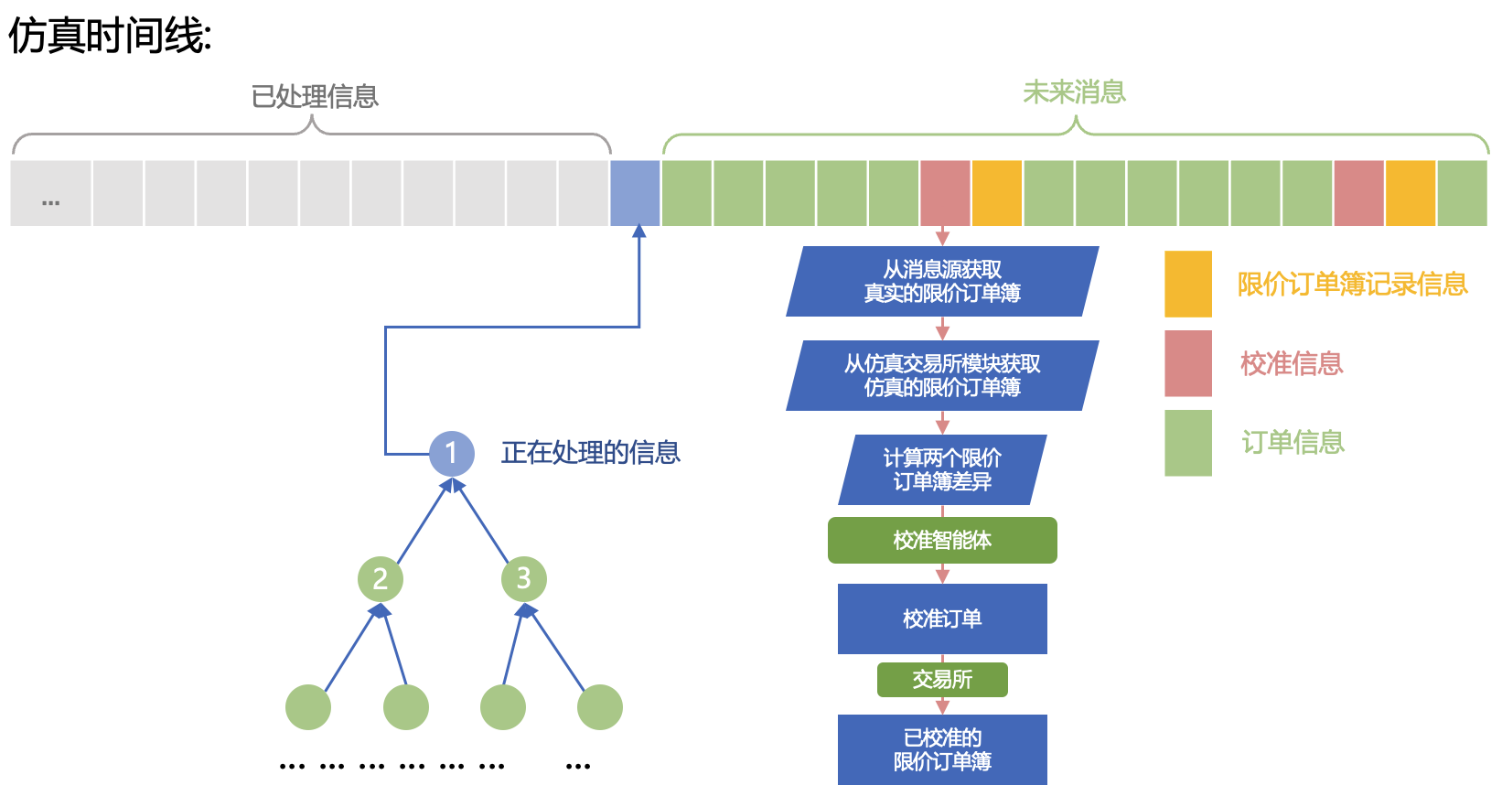
自校准流程在仿真时间线中的触发与执行

差异计算：真实 LOB vs 仿真 LOB
当校准流程被触发时，系统同时从两侧获取订单簿：
- 真实侧 LOB：来自真实撮合系统或外部行情源（例如历史回放、实盘镜像）；
- 仿真侧 LOB：来自当前仿真交易所模块；
二者按价格轴对齐后逐价比较，得到订单簿差异向量（图 5 上半部分）。
$$Δ(q,p)=q_{real}(p)−q_{sim}(p), p∈PricesLevels$$
其中 $Δ(q,p)>0$ 表示真实侧在该价位存在缺失流动性（需补单），$Δ(q,p)<0$ 表示仿真侧存在多余挂单（需撤/吃单）。
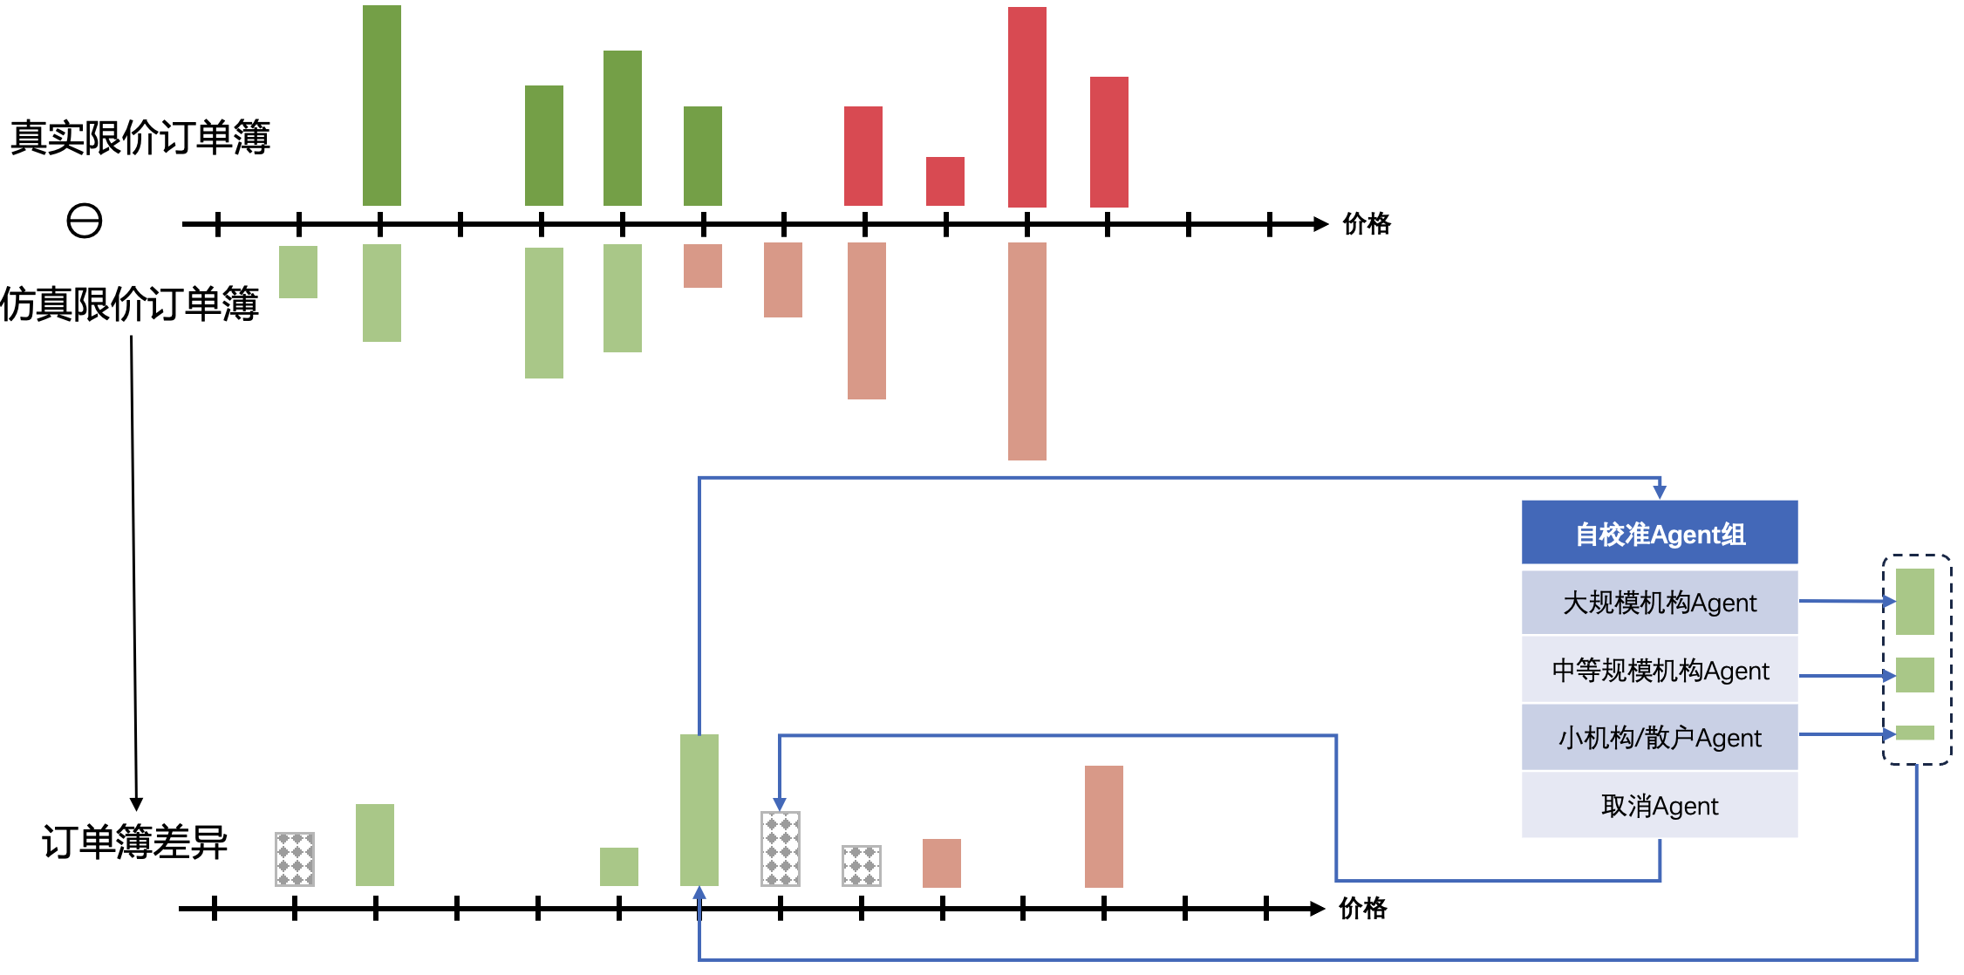
订单簿差异与自校准代理组的补单/撤单

校准执行：自校准 Agent 组的启发式下单
差异向量被发送至自校准 Agent 组，该组包含多类型代理，用以模拟真实市场中不同规模的流动性供给者：
- 大型机构型校准 Agent：负责大额分层补单／批量撤单；
- 中型机构型 Agent：用于细分价格区间的结构性调整；
- 小型机构／散户型 Agent：用于补偿精细尾部流动性；
- 取消 Agent：负责对仿真侧多余的挂单执行撤单动作。
这些 Agent 可选择不同的启发式策略（无需全局最优）：
- 贪心（Greedy）：按 $Δ(q,p)$ 的绝对值从大到小补单；
- 分层补单（Tiered Fill）：先恢复最优 5 档，再恢复深度区；
- 价格加权注入：价差越近，补单优先级越高；
- 同步成交修正：若 $Δ(q,p)<0$，以市价单方式“吃掉”冗余流动性。
校准动作均通过系统统一 API 进入exchange.submit_order()，保持与普通代理完全一致的语义，因此不会破坏撮合一致性。

闭环与持久化
校准动作执行完成后，控制权返回至仿真流程，随后由LOB 记录消息触发状态快照写入数据库/文件系统。此时存储的订单簿是已校准版本，可作为：
- 真实 LOB 重建验证；
- 后续统计指标计算输入；
- 多轮校准或离线复盘基准。
综上，该设计实现了一个事件驱动、逐步逼近的订单簿复制机制：
- 真实 LOB $→$ 差异检测；
- 差异 $→$ 自校准 Agent 生成补偿订单；
- 校准动作 $→$ 仿真 LOB 重构；
- 持久化记录 $→$ 下一周期累积逼近。
其优点包括：
- 无需直接覆盖仿真状态，保持市场微结构一致性；
- 可插拔校准策略，允许强化学习/贝叶斯/可微优化替换启发式算法；
- 支持不同时间尺度（毫秒级／秒级／分钟级）校准；
- 兼容多标的并行校准与分布式仿真。

数据管理、存储与接入
数据层负责历史数据、合成数据与仿真输出的管理：

数据接口
提供统一的数据访问 API（按符号/时间/类型索引），支持批量查询、时间对齐与缺失值补全。历史数据导入支持 CSV、Parquet、数据库（Mongo/SQL）等格式。

持久化与日志
仿真输出（消息日志、LOB 快照、OHLC、代理资产）按运行 ID 分目录持久化。为保证可重现性，每次运行同时记录环境信息（依赖锁文件、Python 版本、配置文件快照）。

数据缩减与导出
为便于离线分析，系统支持按需导出统计摘要、子样本数据或聚合结果（CSV/Parquet），并支持与常见回测/分析工具兼容的数据格式。

交互接口与可视化
为满足不同用户群体需求，本系统提供多种接入方式：
- 程序化 API: 同步/异步调用，便于外挂策略、RL 训练器或评估器接入。
- 命令行工具: 支持脚本化实验调度与快速验证（见本手册的运行示例）。
- Web UI / Dashboard: 实时监控市场快照、代理状态与指标，支持交互式策略注入与参数调优。
- 终端界面（Text UI）: 基于 textual 的轻量监控界面，适用于远程服务器或终端用户。

模块功能和接口设计
本节采用模块契约（Module Contract）风格，对平台关键子系统进行规范化说明。每个模块以目的、主要职责、对外接口、输入/输出数据、关键数据结构、持久化/日志、以及异常/边界情况等要点呈现，便于评审与审查人员快速理解模块职责与交互契约，并作为实施与测试的依据。
下面各节在保留现有实现细节的同时，统一加入“模块规范（概要）”小节，便于用于软件著作权所需的规范化技术说明。

核心仿真内核模块

模块规范（概要）
- 目的：提供事件驱动的仿真调度与时间管理，保证消息路由与仿真语义一致性。
- 主要职责：事件排期与执行、全局虚拟时间（GVT）维护、消息总线管理、调度策略切换。
- 输入：来自代理与外部接口的事件/消息（Message 对象、时间戳、优先级）。
- 输出：执行结果、事件回执、撮合/成交消息、日志与监控指标。
- 对外接口：$post_event(event)$、$send_message(target,message)$、$query_time()$ 等公开调用约定。
- 关键数据结构：时间优先级队列、线程池/任务队列、订阅表（subscribers）。
- 错误与异常：事件处理失败需记录异常日志并向上层返回错误码；并行模式下需检测并处理时间不一致/回滚情形。
- 持久化/日志：消息入队/出队与重要事件写入运行日志，支持按运行 ID 的归档。
核心仿真内核负责统一协调事件的调度、时间推进和消息传递，是系统的运行核心。本模块的设计目标是保证仿真精确性、可并行性和高吞吐量。 内核UML如图 6所示。
核心仿真层 UML 类图

功能描述
- 维护全局虚拟时间（GVT），按照时间戳顺序调度事件。
- 提供统一的消息队列和路由机制，负责代理、市场环境等组件之间的消息传递。
- 支持多线程或异步事件调度，使不同资产或代理能并行执行。
- 提供时间同步策略和回溯机制，确保并行执行不引入逻辑错误。

主要类及属性方法
EventScheduler
事件调度器：管理事件队列和全局虚拟时间。
- 属性：优先队列 event_queue，当前时间 current_time。
- 方法：
  - schedule(event)：按事件时间入队。
  - run_until(time)：逐个弹出并执行事件直到给定时间。
  - advance_time(delta)：推进全局时间并处理挂起事件。
MessageBus
消息总线：负责不同组件之间的消息发布与订阅。
- 属性：订阅表 subscribers。
- 方法：
  - subscribe(agent, topic)：代理订阅某类消息。
  - publish(topic, message)：向订阅者广播消息。
  - send(target, message)：定向发送消息。
SimulationKernel
仿真内核：整合调度器和消息总线。
- 属性：调度器实例、消息总线实例、线程池。
- 方法：
  - register_component(component)：注册代理或市场组件。
  - start_simulation(start_time, end_time)：启动仿真循环。
  - dispatch_message(message)：将消息插入调度器。
Oracle Integration
Oracle Agent 提供真实 LOB 查询接口，与校准模块共享。
Calibration Pipeline
引入 AgentGroup、差异算法和校准消息，详见校准章节。

技术路线与实现
内核可采用 事件驱动 + 多线程池 的架构。核心数据结构为线程安全的时间优先队列，可使用 concurrent.futures、asyncio 或第三方并行框架加速事件调度。时间同步可采用“时间窗分区”方法：将仿真时间划分为多个窗口，各窗口在独立线程中处理，然后在窗口边界进行同步，从而减少线程间锁争用。

接口设计
内核向外提供以下接口：
- post_event(event)：向调度器插入自定义事件。
- send_message(target, message)：向特定组件发送消息。
- broadcast(topic, message)：广播事件。
- query_time()：查询当前仿真时间。
代理和市场组件需要实现统一的 on_message(message) 回调，以接收和处理消息。

市场环境模块

模块规范（概要）
- 目的：对外提供订单簿语义、撮合规则与行情推送接口，保证市场规则的可配置与可替换性。
- 主要职责：订单接收与入簿、撮合执行、行情聚合与订阅、集合竞价与连续竞价切换、跨资产同步。
- 输入：SUBMIT_ORDER/CANCEL_ORDER/MODIFY_ORDER 等消息、配置参数、初始化快照（可选 CSV）。
- 输出：ORDER_ACCEPTED/ORDER_EXECUTED、MKT_DATA 推送、LOB/OHLC 快照、撮合统计。
- 对外接口：submit(order)、cancel(order_id)、get_order_book(asset)、register_listener(listener) 等。
- 关键数据结构：价格层级堆 + 层内链表、order_index 哈希表、拍卖候选集合。
- 错误与异常：无效订单格式/越权操作需返回错误回执；并发撤单与撮合冲突需保证幂等性与日志记录。
- 持久化/日志：LOB 与 OHLC 定期写盘，预开盘快照单独存储于 preopen.csv。
市场环境模块模拟现实交易场所，包括交易所、订单簿、撮合引擎及跨资产协调。

功能描述
- 支持多交易所和多资产的挂牌与撮合。
- 实现限价单、市场单、撤单、隐藏单等多种订单类型。
- 提供连续竞价和集合竞价机制，并在不同交易阶段切换。
- 处理跨资产订单的同步和延迟，保证统一的时间轴。

主要类及属性方法
ExchangeManager
交易所管理器：管理多交易所实例。
- 属性：交易所列表 exchanges，交易日历 trading_calendar。
- 方法：
  - add_exchange(exchange)：注册交易所。
  - get_exchange(name)：查询交易所实例。
  - is_trading(time)：判断某时间是否在交易时段。
Exchange
交易所：封装单个交易所的订单簿和撮合逻辑。
- 属性：资产列表、订单簿字典 order_books、撮合引擎 matching_engine，以及标的元数据字典 symbol_metadata（记录市值等基础指标，并在未配置时按 market_cap_range 自动生成）。
- 方法：
  - place_order(order)：接收并入簿订单。
  - cancel_order(order_id)：撤销指定订单。
  - match_orders()：调用撮合引擎进行撮合。
OrderBook
订单簿：维护某资产的买卖挂单。
- 属性：买单堆 bids（最大堆）卖单堆 asks（最小堆），堆节点对应单个价格；每个价格节点维护按时间顺序串联的订单链表；order_index 哈希表用于撤单/改单定位。
- 方法：
  - add_order(order)：撮合对手盘后，将剩余限价单插入相应价格节点的 FIFO 队列。
  - remove_order(order_id)：借助 order_index 常数时间定位并从链表中移除订单，必要时回收价格节点。
  - snapshot_top_n(n)：返回前 n 档的价格与聚合量，供日志与行情订阅使用。
  - traded_volume()：返回自仿真开始以来的累计成交量，供量能型策略使用。
  - resting_volume(side, depth)：统计指定方向前 depth 档的挂单量，刻画流动性。
  - spread()：计算当前盘口最优买卖价差，用于紧凑价差筛选。
  - book_imbalance(depth)：给出买卖盘不平衡度（$[−1,1]$），用于压力/动量策略。
MatchingEngine
撮合引擎：实现具体撮合算法。
- 方法：
  - match(order_book)：处理订单簿内可能成交的挂单。
  - run_auction(order_book, type)：进行集合竞价，type 指明开盘、收盘或临时停盘拍卖。
AuctionMechanism
拍卖机制：抽象不同类型集合竞价。
- 方法：
  - calculate_clearing_price(order_book)：根据买卖盘确定单一成交价。
  - allocate_trades(order_book, clearing_price)：按时间优先为订单分配成交量。
CrossAssetCoordinator
跨资产协调器：处理跨资产延迟与同步。
- 方法：
  - synchronize(time)：在给定时间点同步不同订单簿的状态。
  - coordinate_orders(orders)：在跨资产策略中调整订单优先级。

技术路线与实现
订单簿内部使用 堆 + 链表 结构：价格层级通过最大堆/最小堆在 O(log n) 时间内取得最优价，节点下的订单以双向链表保证价优时优遵循。撮合时直接消费堆顶链表的首单，成交量更新后若链表为空即可惰性回收该价格节点。集合竞价使用最大成交量算法确定单一价格。跨资产协调需要同步不同线程的撮合进度，采用时间戳屏障 (barrier) 或分布式锁避免竞态。

接口设计
市场环境暴露以下接口供外部调用：
- submit(order)：提交订单。
- cancel(order_id)：撤销订单。
- get_order_book(asset)：查询某资产订单簿快照。
- get_trade_feed(asset, since)：返回某时间以来的成交记录。
- register_listener(listener)：注册监听器以接收市场事件（如成交、行情变化）。

交易所消息协议（Exchange Message Protocol）

概述
交易所（Exchange）遵循 ABIDES 风格的消息体，支持按代理批量多标的下单、开盘前集合竞价与行情订阅。协议沿用当前 core.lob.LimitOrderBook 与 core.logger.Logger 的数据与日志格式。

订单流程
提交订单：发送 MessageType.SUBMIT_ORDER，content.requests 为字典列表，每个请求包含：
- type：limit_order 或 market_order
- symbol：标的代码（字符串）
- agent_id, timestamp, side, quantity
- price：限价单必填
修改订单：发送 MessageType.MODIFY_ORDER，content.requests 中每项包含：
- symbol, order_id, new_order（结构与提交时一致）
撤销订单：发送 MessageType.CANCEL_ORDER，content.requests 中每项包含：
- symbol, order_id
回执与成交：
- ORDER_ACCEPTED：每笔被接收的订单都会发送至 order.agent_id
- ORDER_EXECUTED：在发生成交时发送，content.trades 与 content.fees 给出成交与费用明细

查询接口
- QUERY_LAST_TRADE：content.symbol $→$ 回复 data（最新成交价）与 mkt_closed 标记。
- QUERY_SPREAD：content.symbol, content.depth $→$ 回复 bids, asks 与 data（含最新成交）。注意：枚举名按历史兼容保留拼写错误 QUERY_SPREAD。
- QUERY_ORDER_STREAM：content.symbol, content.length $→$ 回复最近的成交条目。
- QUERY_TRANSACTED_VOLUME：content.symbol, content.lookback_period（如 "60s"）$→$ 回复区间成交量汇总。
- QUERY_FUNDAMENTAL：content.requests 支持按列表一次查询多个 symbol；当前返回值为订单簿中间价（后续以 TODO 标记替换为真实基本面数据），并附带 mkt_closed 状态。
- QUERY_TOP_OF_BOOK：content.requests 中每项包含 {symbol, depth}，返回对应标的的最优买卖价（best_bid/best_ask）及前 depth 档 bids/asks。
- SELECT_SYMBOLS_REQUEST：content.strategy 指定选股策略，content.count 为期望标的数，content.exclude 用于排除指定标的。交易所把请求交由 SymbolSelectionManager，后者基于最新刷新得到的市值、成交量、均匀等多维权重进行抽样。回复 SELECT_SYMBOLS_RESPONSE，包含采样到的 symbols 及策略说明；刷新周期可在配置中通过 selector_update_freq 指定（默认 60 秒）。

SymbolSelectionManager
选股模块以独立的 SymbolSelectionManager 维护权重分布，包括市值、成交量及均匀分布三大基线。模块在初始化时立即刷新一次权重，并按 selector_update_freq 周期向内核消息队列投递 SYMBOL_SELECTOR_UPDATE 定时消息，仿真时间推进到该时刻后模块会拉取最新的市场数据（市值来自 symbol_metadata，成交量来自交易所统计/订单簿），重新归一化权重并登记下一次刷新。当收到选股请求时，只需调用 sample(params, now) 即可返回符合策略的标的列表，而无需在请求路径上重建分布，从而显著降低选股的时延和耦合度。
配置文件中的 symbols 数组支持直接为每个元素提供 {symbol, market_cap, ...} 结构。若未显式给出市值，交易所会基于 exchange_params.market_cap_range（默认 $[5×{10}^{9},5×{10}^{11}]$）随机生成，保证市值型策略在任意市场组合下均可使用。

行情订阅
请求：MKT_DATA_SUBSCRIPTION_REQUEST，content.subscriptions 为条目列表：
- symbol, depth（档位）, freq_ms（最小推送间隔，毫秒）
取消：MKT_DATA_SUBSCRIPTION_CANCELLATION，可选 content.symbols 指定取消的标的；为空表示取消全部。 推送：交易所按订阅以 MKT_DATA 推送 {symbol, depth, bids, asks, ts}。每个订阅项独立维护下一次触发时刻，通过定时消息 MKT_DATA_SUBSCRIPTION_TICK 驱动，仿真时间到达后生成快照并自动重排后续触发。预开盘期间推送来自 extbf集合竞价盘，其余时段来自 extbf连续竞价订单簿。

开盘前集合竞价（SZSE）
当 SZSE 交易所启用 opening_call=True 时：
- 时段与撤单规则：09:15–09:20 可申报且可撤；09:20–09:25 可申报不可撤；09:25 集合竞价形成开盘价；09:30 起进入连续竞价（午间休市等分段沿用 EXCHANGE_SESSIONS）。
- 报单归集：集合竞价窗口内，订单进入预开盘订单簿（不计入连续竞价 LOB）；撤单仅 09:15–09:20 允许。
- 定价与撮合：09:25 对各标的在限价集合上枚举候选价，选取最大可成交量价格；并列时优先最小不平衡度。在该价按“价高/价低优先 + 时间优先”撮合；未成交的限价单转入连续竞价 LOB。
- 费用与限制：成交收取 fee_rate；继续支持 T+1 与涨跌幅限制（有参考价时对限价进行校验）。
- 预开盘快照日志：将预开盘 LOB 快照写入 log/<run>/<symbol>/preopen.csv，采用与 lob.csv 一致的 5 档列式 CSV 架构，便于对齐比对。
- 初始订单簿加载：支持在配置中为每个标的指定初始化 CSV。仿真启动时，交易所将这些静态挂单注入 LOB，作为“InitAgent”提交的最高优先级订单，不会被撤销，可用于复现真实市场的开盘深度；若缺省则默认从空簿面开始。
- 地理位置与链路延迟：交易所和代理均带有经纬度属性（默认使用中国境内高人口密度点采样；SZSE 交易所默认落在深圳）。消息收发默认根据交易所与代理之间的地理距离估算传播时延，并加入高斯扰动，以模拟网络延迟。

日志对齐
为避免文档重复，本协议的 OHLC、LOB 与核心流转日志沿用“§ 11 监控与日志模块”与“MVP 日志与消息格式”中的定义与路径约定；字段与频率保持一致（可通过配置降低高吞吐阶段的记录密度）。

智能体框架模块

模块规范（概要）
- 目的：定义代理生命周期与行为接口，统一代理状态管理与消息处理契约。
- 主要职责：代理注册/初始化、消息接收回调(on_message)、下单/撤单接口、资产与日志管理、策略加载与注入。
- 输入：市场推送（MKT_DATA）、查询响应、配置与策略参数、随机种子。
- 输出：$SUBMIT_ORDER/CANCEL_{O}RDER$、资产变更日志、性能快照。
- 对外接口：register_agent(agent)、get_agent_state(agent_id)、place_order(order)、cancel_order(order_id) 等。
- 关键数据结构：Portfolio/持仓结构、订单记录表、策略参数集 (strategy_params)。
- 错误与异常：策略异常时应安全降级（如暂停下单并记录日志）；持仓/现金不足需产生拒单回执或替代行为。
- 持久化/日志：代理资产文件与行为日志按 agent_id 存储于 log 目录。
智能体框架提供一套抽象基类和工具，支持用户实现多种交易策略并参与仿真。 智能体框架的UML类图如图 7所示。
智能体框架 UML 类图

功能描述
- 定义统一的代理生命周期和消息处理接口。
- 支持多种内置代理（零智商、造市、趋势跟随、套利、强化学习等）。
- 为自定义代理提供便捷的继承和注册机制。
- 管理代理的状态（如持仓、资金、订单列表），并提供基础的风险控制和日志功能。

主要类及属性方法
BaseAgent
基类代理：所有代理的父类。
- 属性：代理 ID、持仓 positions、现金余额 cash、订单记录 orders，以及可选的表现追踪开关 track_performance（默认关闭）。
- 方法：
  - on_start(kernel)：仿真开始前初始化。
  - on_message(message)：处理来自内核或市场的消息。
  - place_order(order)：创建并发送订单。
  - cancel_order(order_id)：撤销订单。
  - current_total_value、get_profit、performance_snapshot：在开启 track_performance 时用于计算净值/收益并生成日志快照。
  - log_performance(timestamp, price_map)：显式写入代理现金、持仓与收益日志；若开启 track_performance，wakeup 时会自动调用。
  - request_symbols(strategy, count, **params)：向交易所请求符合策略（随机、市值权重、成交量、流动性/盘口压力、紧凑价差等）的标的列表，可通过 params 指定深度、排除集合或其他策略参数。
TraderAgent
交易代理基类：扩展 BaseAgent，增加市场状态感知。
- 属性：策略参数 strategy_params、行情缓存 market_view。
- 方法：
  - observe_market(snapshot)：更新行情视图。
  - decide_actions()：根据策略产生订单或取消指令。
  - update_portfolio(report)：根据执行报告更新持仓和现金。
MarketMaker
做市商代理：保持买卖挂单，提供流动性。
- 方法：
  - update_quotes()：根据市场波动调整挂单价差和数量。
  - manage_inventory()：控制库存风险，必要时通过交易平衡持仓。
RLAgent
强化学习代理：利用训练好的模型或在线学习策略决策。
- 属性：策略网络 policy_network、记忆库 replay_buffer。
- 方法：
  - select_action(state)：根据当前状态输出动作。
  - train_on_batch(batch)：执行一次策略更新。
BackgroundAgent
背景代理：用于生成真实感的订单流并参与自校准。
- 属性：到达率分布、订单量分布、价格偏好。
- 方法：
  - generate_order()：按照统计分布生成订单。
  - adjust_parameters(new_params)：按自校准系统指令调整分布参数。

ABIDES 代理适配与动作逻辑
我们在 core/agent 中提供了若干与 ABIDES 行为对齐的适配器，并按当前消息协议重写了动作：
- NoiseAgent：在 initial_symbols 中随机选择 $1∼K$ 个标的（不放回），对每个标的随机生成买/卖与数量；若卖出且库存不足则转为买入；订单类型在限价/市价中随机；使用单条 SUBMIT_ORDER 批量发送。时间戳使用代理当前内核时间（若空则回退到 now()，保证类型安全）。
- OrderBookImbalanceAgent：先查询 QUERY_SPERAD 获取最优一档，然后按买/卖盘量能不平衡（默认 $∑bid_vol≤∑ask_vol$ 偏买）选择方向；若卖出但库存不足则改为买入；价格取对应方向最佳价，若不存在回退另一侧最佳价；以限价单提交。
- HBL（近似）：先查询盘口，随后在买/卖之间交替选择方向以分散；若卖出无库存则改为买入；锚定最优价发送小额限价单。
- ValueAgent：若启用 Oracle，查询 ORACLE_QUERY_OHLC 获取参考收盘价，并在参考价上下各布一笔小额限价单；否则以随机参考价代替。
- FundamentalTrackingAgent：与 ValueAgent 类似，但更强调均值回归（买价略低于参考，卖价略高于参考）。

ABIDES 代理适配实现
为兼容 ABIDES 生态中已有的策略代理，我们在 core/agent 下新增了若干适配器，复用统一的 BaseAgent 生命周期、消息协议与我方交易所接口：
- NoiseAgent（core/agent/noise.py）：在已订阅标的上随机生成小额限价/市价单，批量提交（SUBMIT_ORDER），用于噪声流量与撮合压力测试。
- ValueAgent（core/agent/value.py）：如开启校准模式（calibration_mode）则通过ORACLE_QUERY_OHLC 获取“基本面”收盘价，围绕参考价在两侧布置小额限价单；否则退化为基于随机参考价的简化价值单。
- OrderBookImbalanceAgent（core/agent/obi.py）：先发出 QUERY_SPERAD 获取盘口深度，再依据买卖盘量能不平衡决定交易方向，并在最优价附近下单。
- HeuristicBeliefLearningAgent（core/agent/hbl.py）：简化的 HBL 近似实现，交替在买/卖方向上围绕最优价布置小单以实现探索与分散。
- FundamentalTrackingAgent（core/agent/fundamental.py）：通过 ORACLE_QUERY_OHLC 追踪“基本面”价格，向均值回归方向提交买卖单；在无 Oracle 时退化为随机参考价。
- BDIAgent（core/agent/bdi.py）：引入信念-愿望-意图（BDI）框架，利用 22 项技术指标与现金/仓位阈值更新信念，依据基因组参数化的目标强度调整价格让步，在成交后重置买卖侧让步幅度，适合研究认知驱动的限价行为。
- Chartist（core/agent/chartist.py）：计算价格与移动均线的偏离度，若向上突破则以随机上浮价限价买入，若向下偏离则降价卖出，体现经典动量/趋势跟随策略。
- FCNAgent（core/agent/fcn.py）：将基本面价格建模为几何布朗运动，结合历史收益率与噪声估计预测未来价格；当预测价偏离当前价时按方向提交限价单，价差容忍度由参数 k 控制。
- GPAgent（core/agent/gp.py）：围绕股息/价格历史运行简化遗传程序以拟合期望收益与方差，得到保留价后在不同盘口情况下选择市价或限价出入场，支持策略自适应演化。
- InformedAgent（core/agent/informed_or_not.py）：融合私有估值与盘口中价生成提交价，按目标头寸与风险厌恶参数计算需求量，依据盘口是否跨价决定市价或限价提交，可用于研究信息优势对库存调节的影响。
- LiquidityProviderAgent（core/agent/liquidity_provider.py）：基于流动性需求模拟（q_taker）和指数族随机变量生成价差让步，控制在买卖两侧提供限价流动性，反映做市行为对价差的反馈。
- LiquidityTakerAgent（core/agent/liquidity_taker.py）：按照演化的 q_taker 序列决定买卖方向，直接以市价单消耗流动性，用于测试对手方交易压力。
- NearZeroIntelligenceAgent（core/agent/nero_zero_intelligence.py）：在 Zero-Intelligence 基础上加入期内成交价记忆与买卖概率衰减，并通过基本面查询校准报价，兼顾随机性与温和理性约束。
上述代理完全使用我方消息协议：下单统一采用 SUBMIT_ORDER 批量格式；依赖行情/盘口的场景使用 MKT_DATA 推送或 QUERY_SPERAD 查询；成交与资金/持仓更新通过基础框架在 ORDER_EXECUTED 中统一处理，记录到代理日志文件中。

从 ABIDES 迁移指南
将 ABIDES 代理迁移到当前平台需完成以下替换：
- 生命周期与基类：ABIDES FinancialAgent/TradingAgent $→$ 我方 core.agent.base.BaseAgent； 将 kernelInitializing/receiveMessage 改写为 wakeup/receive。
- 时间与调度：移除 ABIDES 内核回调与 pipeline delay 直接调用； 使用 BaseAgent.set_next_wakeup 控制节奏，必要时在wakeup_delay中自定义随机区间。
- 消息协议：将 ABIDES 文本消息（如 "LIMIT_ORDER"）映射为枚举 MessageType.SUBMIT_ORDER，采用批量 requests 列表；撤单/改单分别映射为 CANCEL_ORDER/MODIFY_ORDER。行情查询使用 MKT_DATA 与 QUERY_* 枚举。
- 订单/持仓：订单结构体使用我方字典格式；成交回报通过 ORDER_EXECUTED 中的 trades 与 fees 由 BaseAgent 自动计入 Portfolio。
- 日志与监控：调试打印替换为我方 Logger；必要的 LOB/OHLC 快照由交易所模块按频率落盘，无需代理手工输出。
迁移时可先以“轻量近似”验证端到端可用性，随后再逐步补齐各策略在 ABIDES 中的特定细节（如信念更新、风控限额、细粒度延迟模型等），以降低改造风险与集成成本。

技术路线与实现
代理框架采用面向对象设计，基于组合和继承实现代码复用。状态管理可使用 Dataclass 或 Pydantic 结构，确保类型安全。强化学习代理可集成深度学习框架（如 PyTorch 或 TensorFlow），通过异步模式实现在线训练。

接口设计
代理框架提供以下接口：
- register_agent(agent)：向系统注册代理。
- get_agent_state(agent_id)：查询代理当前持仓、现金等状态。
- broadcast_market_update(snapshot)：向所有代理推送市场快照。

自校准模块

模块规范（概要）
- 目的：根据目标统计特征自动调整背景代理参数，缩小仿真输出与目标分布的差距。
- 主要职责：指标计算与监控、调整量计算、向 BackgroundAgent 下发参数更新指令、保留历史对比结果。
- 输入：监控模块的实时指标（spread、volume、volatility 等）、目标指标配置、历史 Oracle 数据（可选）。
- 输出：参数调整命令、校准日志、对比报告文件。
- 对外接口：set_target(metric,value)、run_calibration_step()、update_metrics(data)。
- 关键数据结构：target_metrics、current_metrics、调整历史记录表。
- 错误与异常：若指标采样异常或优化失败，需回退到最后已知稳定参数并报警。
- 持久化/日志：校准迭代日志、输出对比数据写入 $calibration.output_dir$。
自校准模块监测仿真过程中的市场统计特征，并自动调整背景代理行为以逼近预定指标。 内核UML如图 8所示。

Oracle Agent（权威信息源）
OracleAgent 负责读取上一轮仿真生成的历史日志，在校准模式下应答来自其它代理的查询请求，从而提供“已知未来”的参考路径。消息接口：
- ORACLE_QUERY_LOB/ORACLE_QUERY_OHLC：请求给定 symbol 在 time（或其后最近时间）处的 LOB/OHLC 快照。
- ORACLE_RESPONSE_LOB/ORACLE_RESPONSE_OHLC：返回查询结果。

校准模式
内核在读取配置（见 config/calibration.json）后，若 calibration.enabled=true，则：
- 初始化 OracleAgent，并将 oracle_id 传递给所有代理；
- 所有代理在校准模式下可选择性地向 Oracle 请求下一时刻的 LOB/OHLC；
- 代理可据此在最佳价/中间价附近生成订单，促使撮合结果逼近历史轨迹；
- 本轮仿真的输出写入 calibration.output_dir 以便后续对比。

对比与评估
基于两轮仿真日志，可比较价格路径、点差、成交量等指标，计算误差并绘制对比曲线。可新增脚本以加载两轮 ohlc.csv/lob.csv，按时间对齐后输出误差统计，绘图采用 matplotlib（可选）。

MVP 日志与消息格式
为支持快速调试与可观测性，本版本实现了细粒度的消息流转日志：
- 日志颗粒度： 记录每一条消息的接收时间 recive_time、阶段 stage（SEND/RECV/PROC）、类型 message_type、发送方 sender_id、接收方 recipient_id 以及消息体摘要（摘要可以是 JSON/简短字符串或哈希）。
- 输出格式： 核心日志文件 log/log.csv 每行一条，示例如下（单独一行，便于阅读与复制）：
- 2025-01-01T09:30:00.000000 - RECV - SUBMIT_ORDER - from A to Exchange \\
- {"order_id":"O123","symbol":"XYZ","side":"BUY","qty":100}
- 接入点：
  - 内核在消息入队（SEND）、出队（RECV）以及交易所处理生成响应时（SEND）记录；
  - 代理在主动发送消息时（SEND）记录。
- 持久化： 使用内存缓冲（batch buffer），仿真结束或达到写入阈值时统一刷写到 log/ 目录下的运行子目录（例如 log/run_2025-01-01_001/）。

时间推进与交易时段
内核在取出下一条事件前将当前时间推进到该事件的 recive_time，若此时不处于交易时段（如午休、收市或非交易日），内核将调用 skip_break() 将当前时间跳转至下一个合法交易时段起点，并将该事件的 recive_time 同步推前，以保持事件的时间一致性。多交易日由 trading_days 控制，来源于配置中的 simulation.start\_date 与 end\_date 范围。

OHLC 与 LOB 日志
交易所为每只股票维护基于频率的 OHLC 聚合器（默认 1s），在发生成交或有可用中间价（mid）时更新并在切换窗口时输出开高低收；同时按指定频率（默认 3s）记录 LOB 快照的前 N 档（默认 N=5）。两类日志合并写入核心日志文件，便于统一查看与解析。

Agent 资产记录与记账策略
为每个代理维护独立的资产记录文件。表头包含$time,cash,total_{v}alue,positions$，其中positions为 JSON 字典（symbol→持仓股数）。
记账策略采用 执行时记账（execution-based accounting）：
- 下单时不改变现金与持仓（不引入冻结/预占用）；
- 订单被成交（收到 ORDER_EXECUTED）后，根据成交明细逐条调整现金与持仓：买入扣减现金并增加持仓，卖出增加现金并减少持仓；
- 市值计算采用最近成交价（last price）作为持仓的标记价格（MTM），在每次成交后更新；
- 撤单（ORDER_CANCELLED）不做资产变动（因未预占用）。
该策略实现简单、易于审计，避免了缺少经纪侧撮合前冻结语义带来的复杂性；未来若引入经纪/清算层，可切换为 “预占用+结算释放” 模式。
消息数据结构遵循 Message 定义，关键字段如下：
- id
- message_type
- sender_id
- recipient_id
- send_time
- recive_time（事件调度优先级）
- content（订单请求、行情快照等业务负载）
为便于统一构造，提供辅助函数（示例签名）：
new_message(message_type, sender_id, recipient_id, send_time, content, recive_time=None)
该函数自动生成 id，若未传入 recive_time 则默认 recive_time = send_time。
自校准模块 UML 类图

功能描述
- 设定目标市场指标，如波动率、价差、成交量等。
- 在仿真过程中实时采集实际指标，与目标值比较。
- 根据偏差程度调整背景代理的行为参数，使整体市场统计特征接近目标。
- 提供灵活的优化算法接口，支持多种自校准方法（如 PID 控制、在线优化、强化学习）。

主要类及属性方法
CalibrationManager
校准管理器：协调自校准流程。
- 属性：目标指标集合 target_metrics、当前指标 current_metrics。
- 方法：
  - collect_metrics()：从监控模块获取实时市场指标。
  - compute_adjustments()：根据指标偏差计算调整量。
  - apply_adjustments()：向背景代理或系统参数发送调整指令。
MetricMonitor
指标监控器：负责计算市场统计指标。
- 方法：
  - update(order_book, trades)：根据订单簿和成交数据更新统计量。
  - get_metric(name)：查询某个指标的当前值。
ParameterController
参数控制器：根据调整量修改背景代理或市场参数。
- 方法：
  - adjust_arrival_rate(agent, delta)：调整到达率。
  - adjust_order_size(agent, delta)：调整订单量分布。
  - adjust_price_skew(agent, delta)：调整价格偏好。

技术路线与实现
基线自校准可采用简单的比例积分微分（PID）控制器：设误差$e_{t}=target−current$，调节参数 $θ_{t+1}=θ_{t}+α⋅e_{t}+β⋅e_{t}^{int}+γ⋅e_{t}^{der}$。复杂场景可引入贝叶斯优化或强化学习算法，在线学习最优调整策略。

接口设计
自校准模块主要接口：
- update_metrics(data)：接受监控模块传入的数据并更新指标。
- run_calibration_step()：执行一次校准周期。
- set_target(metric, value)：设定目标指标。

数据管理模块

模块规范（概要）
- 目的：提供统一的数据接入、缓存与查询接口，保证数据一致性与高效读取。
- 主要职责：历史数据导入、合成数据生成、缓存索引维护、数据访问权限与时间对齐服务。
- 输入：CSV/Parquet/数据库数据源、实时数据流、合成数据参数配置。
- 输出：按需的时间对齐快照、tick/ohlc 数据、数据访问 Future/回调。
- 对外接口：load_dataset(config)、get_snapshot(time)、request_data(agent_id,params)、subscribe(stream,callback)。
- 关键数据结构：数据源描述、缓存索引、内存映射/Parquet 文件布局。
- 错误与异常：数据缺失/格式不匹配需抛出明确错误并支持缺失值补全策略；并发读取需保证线程安全。
- 持久化/日志：数据源元信息与加载日志，合成数据生成记录。
数据管理模块提供历史数据、实时数据的加载和统一访问接口，还支持生成合成数据。 数据管理模块的UML如图 9所示。
数据管理模块 UML 类图

功能描述
- 管理不同来源的数据集（股票交易数据、行情快照、企业公告等）。
- 提供高效的数据预处理和缓存机制，支持多进程/线程并发读取。
- 支持合成数据生成，用于模拟极端场景或自定义实验。
- 提供统一的查询接口，按时间索引或条件过滤返回所需数据。

主要类及属性方法
DataSourceManager
数据源管理器：管理多个数据源及其生命周期。
- 属性：数据源字典 sources。
- 方法：
  - register_source(name, datasource)：注册数据源。
  - get_source(name)：获取指定数据源实例。
MarketDataSource
市场数据源：封装单个历史数据集或实时数据接口。
- 属性：数据格式说明、数据文件路径、缓存索引。
- 方法：
  - load_data(start, end)：加载指定时间段的原始数据。
  - get_tick(time)：返回给定时间点的行情或成交。
SyntheticGenerator
合成数据生成器：根据统计模型生成数据。
- 方法：
  - generate_series(length, params)：生成给定长度的价格或订单流序列。
  - generate_order_stream(params)：生成订单事件流。
DataInterface
数据访问接口：向代理和其他模块提供统一的查询入口。
- 方法：
  - query(asset, fields, start, end)：查询特定资产的行情字段。
  - subscribe(stream, callback)：订阅实时数据流。
  - get_event_history(asset, since)：获取过去事件列表。

技术路线与实现
数据加载使用内存映射 (mmap) 或列式存储 (Parquet) 来提升 I/O 性能；缓存机制可以采用 LRU 缓存。在实时场景下可对接消息队列（如 Kafka）或 WebSocket 流。合成数据生成器支持多种随机过程模型，例如 GBM、跳跃扩散、ARCH/GARCH 模型。

接口设计
主要接口包括：
- load_dataset(config)：根据配置载入或生成数据。
- get_snapshot(time)：返回多资产的市场快照。
- request_data(agent_id, params)：代理异步请求数据，返回一个 Future。

配置与实验管理模块

模块规范（概要）
- 目的：解析并管理实验配置，负责仿真初始化、运行控制与结果归档。
- 主要职责：配置解析、实验生命周期管理、参数扫描与结果存档、失败恢复。
- 输入：YAML/JSON 配置文件、命令行覆盖参数、参数扫描定义。
- 输出：实验运行上下文、日志目录结构、实验结果索引与归档包。
- 对外接口：run_experiment(config_path)、run_sweep(sweep_config)、get_results(experiment_id)。
- 关键数据结构：统一配置对象（类型验证）、Experiment 元信息、参数扫描表。
- 错误与异常：配置解析错误需中止并返回可读错误信息；运行中断需保存当前状态并可安全重试。
- 持久化/日志：实验运行目录、配置快照、依赖锁文件与随机种子记录。
配置与实验管理模块负责读取实验配置、初始化仿真环境以及管理实验运行。 配置与实验管理模块的UML如图 10所示。
配置与实验管理模块 UML 类图

功能描述
- 解析外部配置文件和命令行参数，生成统一的配置对象。
- 管理实验生命周期，包括初始化、运行、监控和结束。
- 支持参数扫描和自动化实验调度，用于进行敏感性分析。
- 管理实验结果的输出和归档。

主要类及属性方法
ConfigParser
配置解析器：
- 方法：
  - parse(file_path)：解析 YAML/JSON 配置文件。
  - override(cli_args)：根据命令行参数覆盖部分配置项。
ExperimentManager
实验管理器：
- 方法：
  - setup_experiment(config)：根据配置初始化仿真环境。
  - run()：执行仿真，自动记录日志。
  - teardown()：结束实验，保存结果。
ParameterSweeper
参数扫描器：
- 属性：参数范围定义、实验列表。
- 方法：
  - generate_experiments()：根据参数组合生成实验配置。
  - submit_jobs(manager)：批量提交实验到管理器。

技术路线与实现
配置解析可借助 pydantic 或 omegaconf 提供类型验证。实验管理器可以内置状态机，区分不同阶段并支持失败恢复。参数扫描支持并行调度，可与分布式执行框架（如 Dask、Ray）结合。

接口设计
实验模块对外暴露：
- run_experiment(config_path)：启动单次实验。
- run_sweep(sweep_config)：运行参数扫描。
- get_results(experiment_id)：获取指定实验的结果和指标。

接口模块

模块规范（概要）
- 目的：为外部用户与系统提供受控的访问入口，保证操作的安全性与幂等性。
- 主要职责：API 服务（HTTP/gRPC）、命令行工具、Web/UI 实时推送、策略注入与远程控制。
- 输入：外部请求（提交订单/查询/注入策略）、认证凭证、API 速率限制配置。
- 输出：请求响应、事件注入、错误码、权限相关拒绝信息。
- 对外接口：submit_order(request)、get_market_snapshot(query)、inject_strategy(agent_id,strategy_spec)、CLI 命令集。
- 关键数据结构：API 请求/响应 schema、身份与权限模型、WebSocket 消息格式。
- 错误与异常：鉴权失败/参数校验错误返回标准化错误码；对外暴露接口应做速率限制与输入消毒。
- 持久化/日志：API 访问日志、操作审计记录与异常追踪。
接口模块包括程序化 API、命令行和可视化界面，使用户和外部系统能够与仿真器交互。

功能描述
- 提供 HTTP/REST 或 gRPC API，支持策略注入、市场状态查询、订单提交等。
- 提供命令行工具，可配置仿真参数、启动/停止仿真、查看统计信息。
- 提供 Web 界面或桌面 UI，用于实时观察订单簿、行情曲线、代理持仓，并支持交互操作。

主要类及属性方法
APIService
API 服务：
- 方法：
  - submit_order(request)：接收订单请求并转换为仿真事件。
  - get_market_snapshot(query)：返回当前市场快照。
  - inject_strategy(agent_id, strategy_spec)：将策略注入指定代理。
CLI
命令行工具：
- 命令：
  - sim run --config path：运行仿真实验。
  - sim status：查看仿真状态。
  - sim inject --agent A --policy file：向代理注入策略。
WebUI
可视化界面：
- 采用前后端分离架构，前端用 React/Vue，后端通过 APIService 提供数据接口。
- 提供实时图表组件（价格、深度、成交量）、代理面板和控制台。

技术路线与实现
API 层可使用 FastAPI 或 gRPC 实现，高并发场景下可部署在异步 WSGI/ASGI 服务器上。命令行工具使用 click 或 argparse 构建。WebUI 用现代前端框架，并通过 WebSocket 实现实时数据推送。

接口设计
开放的接口文档可使用 OpenAPI/Swagger 自动生成，定义请求、响应格式和错误码。

监控与日志模块

模块规范（概要）
- 目的：采集并持久化仿真过程的事件与性能指标，支持在线监控與离线分析。
- 主要职责：事件日志记录、性能指标采集、指标导出与告警、为自校准与运维提供数据接口。
- 输入：内核与交易所的事件流、性能采样点（CPU/内存/IO）、自定义指标采样请求。
- 输出：结构化日志文件、监控指标（可导出为 Prometheus 格式）、告警消息。
- 对外接口：subscribe_metrics(callback)、export_logs(path)、query_metric(name,time_range)。
- 关键数据结构：事件日志格式（CSV/Protobuf）、指标时序存储、批量写入缓冲。
- 错误与异常：写入失败需重试并降级为本地缓存；长期存储满时需触发清理或上报策略。
- 持久化/日志：按运行 ID 组织的 log 目录，包含 log.csv、lob.csv、ohlc.csv 与 agent 资产记录。
该模块用于记录仿真过程中的事件和性能信息，并提供可视化。 监控与日志模块的UML如图 11所示。
监控与日志模块 UML 类图

功能描述
- 收集并存储仿真过程中产生的事件、成交记录、订单簿快照等日志。
- 实时监控系统性能指标，如每秒事件数、内存占用、线程状态。
- 提供日志分析工具和指标统计结果给自校准模块及用户。

主要类及属性方法
EventLogger
事件记录器：
- 方法：
  - log_event(event)：记录事件并写入日志文件或数据库。
  - flush()：定期将缓冲日志刷新到持久存储。
PerformanceMonitor
性能监视器：
- 方法：
  - start_monitoring()：启动性能采集线程。
  - get_metrics()：返回实时 CPU、内存、I/O 使用情况。
MetricCollector
指标收集器：
- 方法：
  - collect(order_book, trades)：计算市场微观结构指标。
  - report(target)：向自校准或外部系统推送统计信息。

技术路线与实现
事件日志可以使用二进制格式（如 Protobuf、Avro）高效存储，或写入轻量级数据库（如 SQLite、LevelDB）。性能监控可基于 psutil 等库实现，结果以 Prometheus 格式导出供 Grafana 展示。

接口设计
监控与日志模块对外暴露：
- subscribe_metrics(callback)：在指标更新时回调函数。
- export_logs(path)：将日志导出到指定路径。
- query_metric(name, time_range)：查询历史指标。

自校准模块
自校准模块监测仿真过程中的市场统计特征，并自动调整背景代理行为以逼近预定指标。

模块间关系与整体协作
各模块之间通过消息和接口协作：仿真内核调度代理和市场环境执行事件；市场环境将成交信息反馈给代理；数据管理和监控模块为代理及自校准模块提供数据支持；自校准模块动态调整背景代理行为；配置与实验管理负责初始化并控制仿真；接口模块则是用户与系统的桥梁。通过上述明确的分工和接口设计，系统结构清晰、易于维护和扩展。 模块间的关系如图 12所示。
模块间关系 UML 类图

用户界面（UI）设计与交互能力
为了支持研究者、量化开发者与监管实验用户对仿真过程进行 观察、控制与干预，本系统提供了三类互补的用户界面：
- Web 可视化界面（面向策略调试与实验监控）；
- 实时市场监控界面（同时展示真实市场与仿真市场对照）；
- 终端交互界面（TUI）（适用于远程服务器及批量实验场景）。
三类 UI 共用同一套消息与数据接口，可在不影响仿真进程的情况下并行运行，用于 观察 → 干预 → 反馈 的闭环实验。

代理监控与策略调试界面（Agent Panel）
如图 13 所示，Agent Panel 提供逐策略级别的可视化调试能力：
- 左侧策略列表：对应所有已加载的策略/智能体，支持实时切换观察。
- 持仓视图（Positions）：展示当前代理在各标的上的仓位、均价等信息。
- 订单视图（Orders）：记录该代理最近提交与成交的订单状态，可用于观察下单行为与成交延迟。
- 策略参数视图（Strategy Parameters）：展示策略类型与超参数（如做市宽度、风控阈值、学习率等），支持在线调参扩展。
- 盈亏与现金视图（P&L / Cash）：显示该代理当前收益曲线与现金余额，可用于评估策略好坏或作为 RL 回报信号。
该界面主要用于 策略级实时观察，支持开发者进行策略比较、异常定位与参数调优。
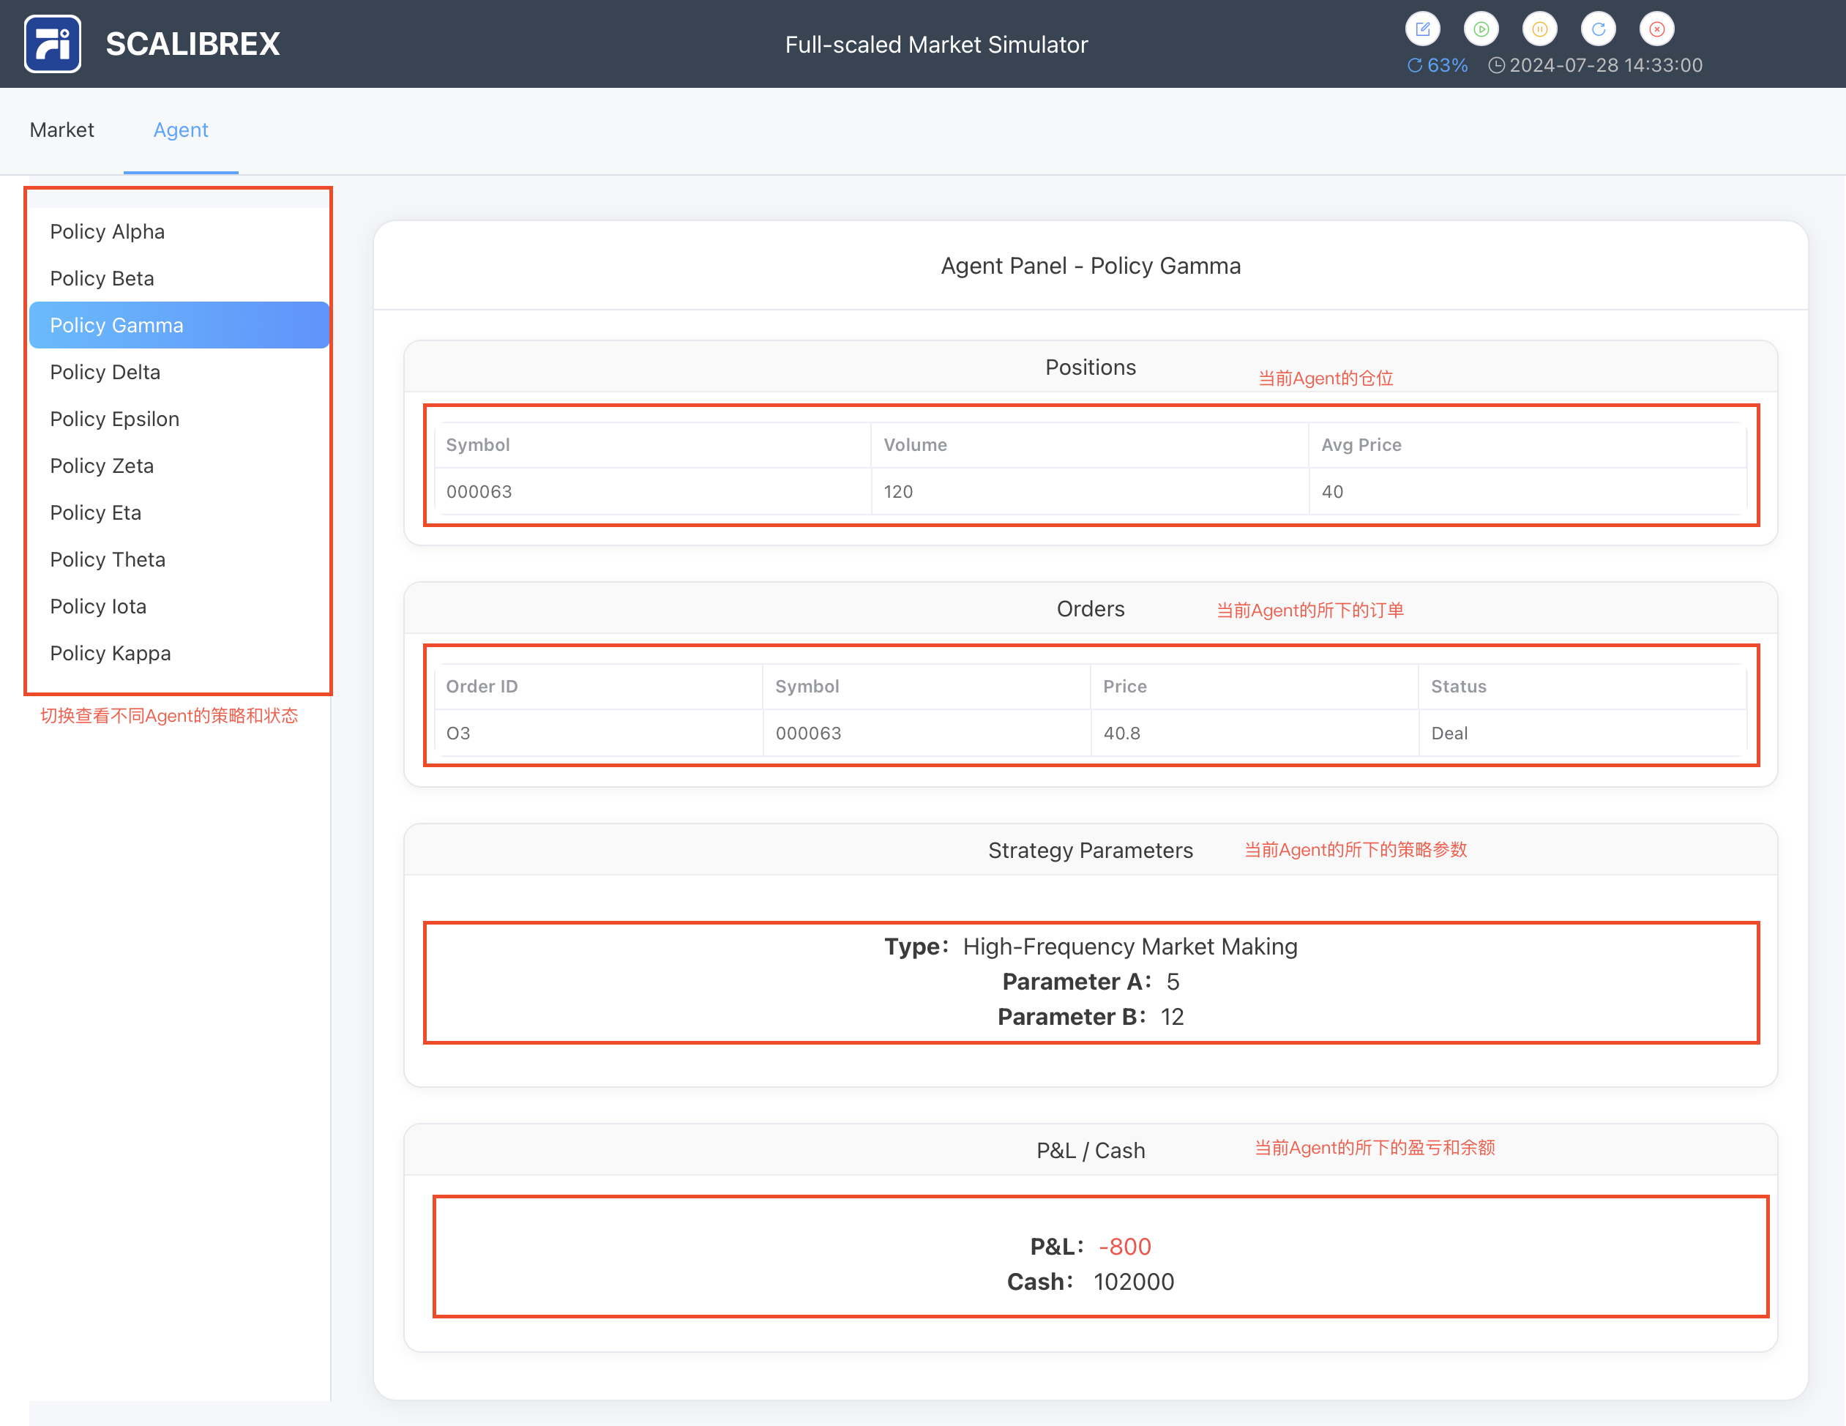
代理调试与策略参数面板（Agent Panel）

真实市场对照与仿真验证界面（Market Panel）
如图 14 所示，Market Panel 采用「真实市场 vs 仿真市场」双视图布局，用于验证仿真质量、监控 LOB 复现情况及校准效果：
- 实时 K 线对照图：上半部分展示真实市场行情，下半部分展示同步时刻的仿真行情，用于直观观察走势偏差。
- 盘口深度（Market Depth）：实时展示 Level-1/Level-5 买卖盘，监控流动性与价差。
- 成交记录（Trade History）：展示逐笔成交方向、价格、数量，可对比真实数据与仿真生成数据。
- 股票切换面板：左侧列表支持多标的快速切换，用于跨资产验证与校准测试。
- 仿真时钟与状态栏：右上角显示仿真时间、负载状态、电量图标式仿真进度提示等。
该界面主要用于 仿真验证、模型校准与因果实验可视化，也可作为最终用户演示模块。
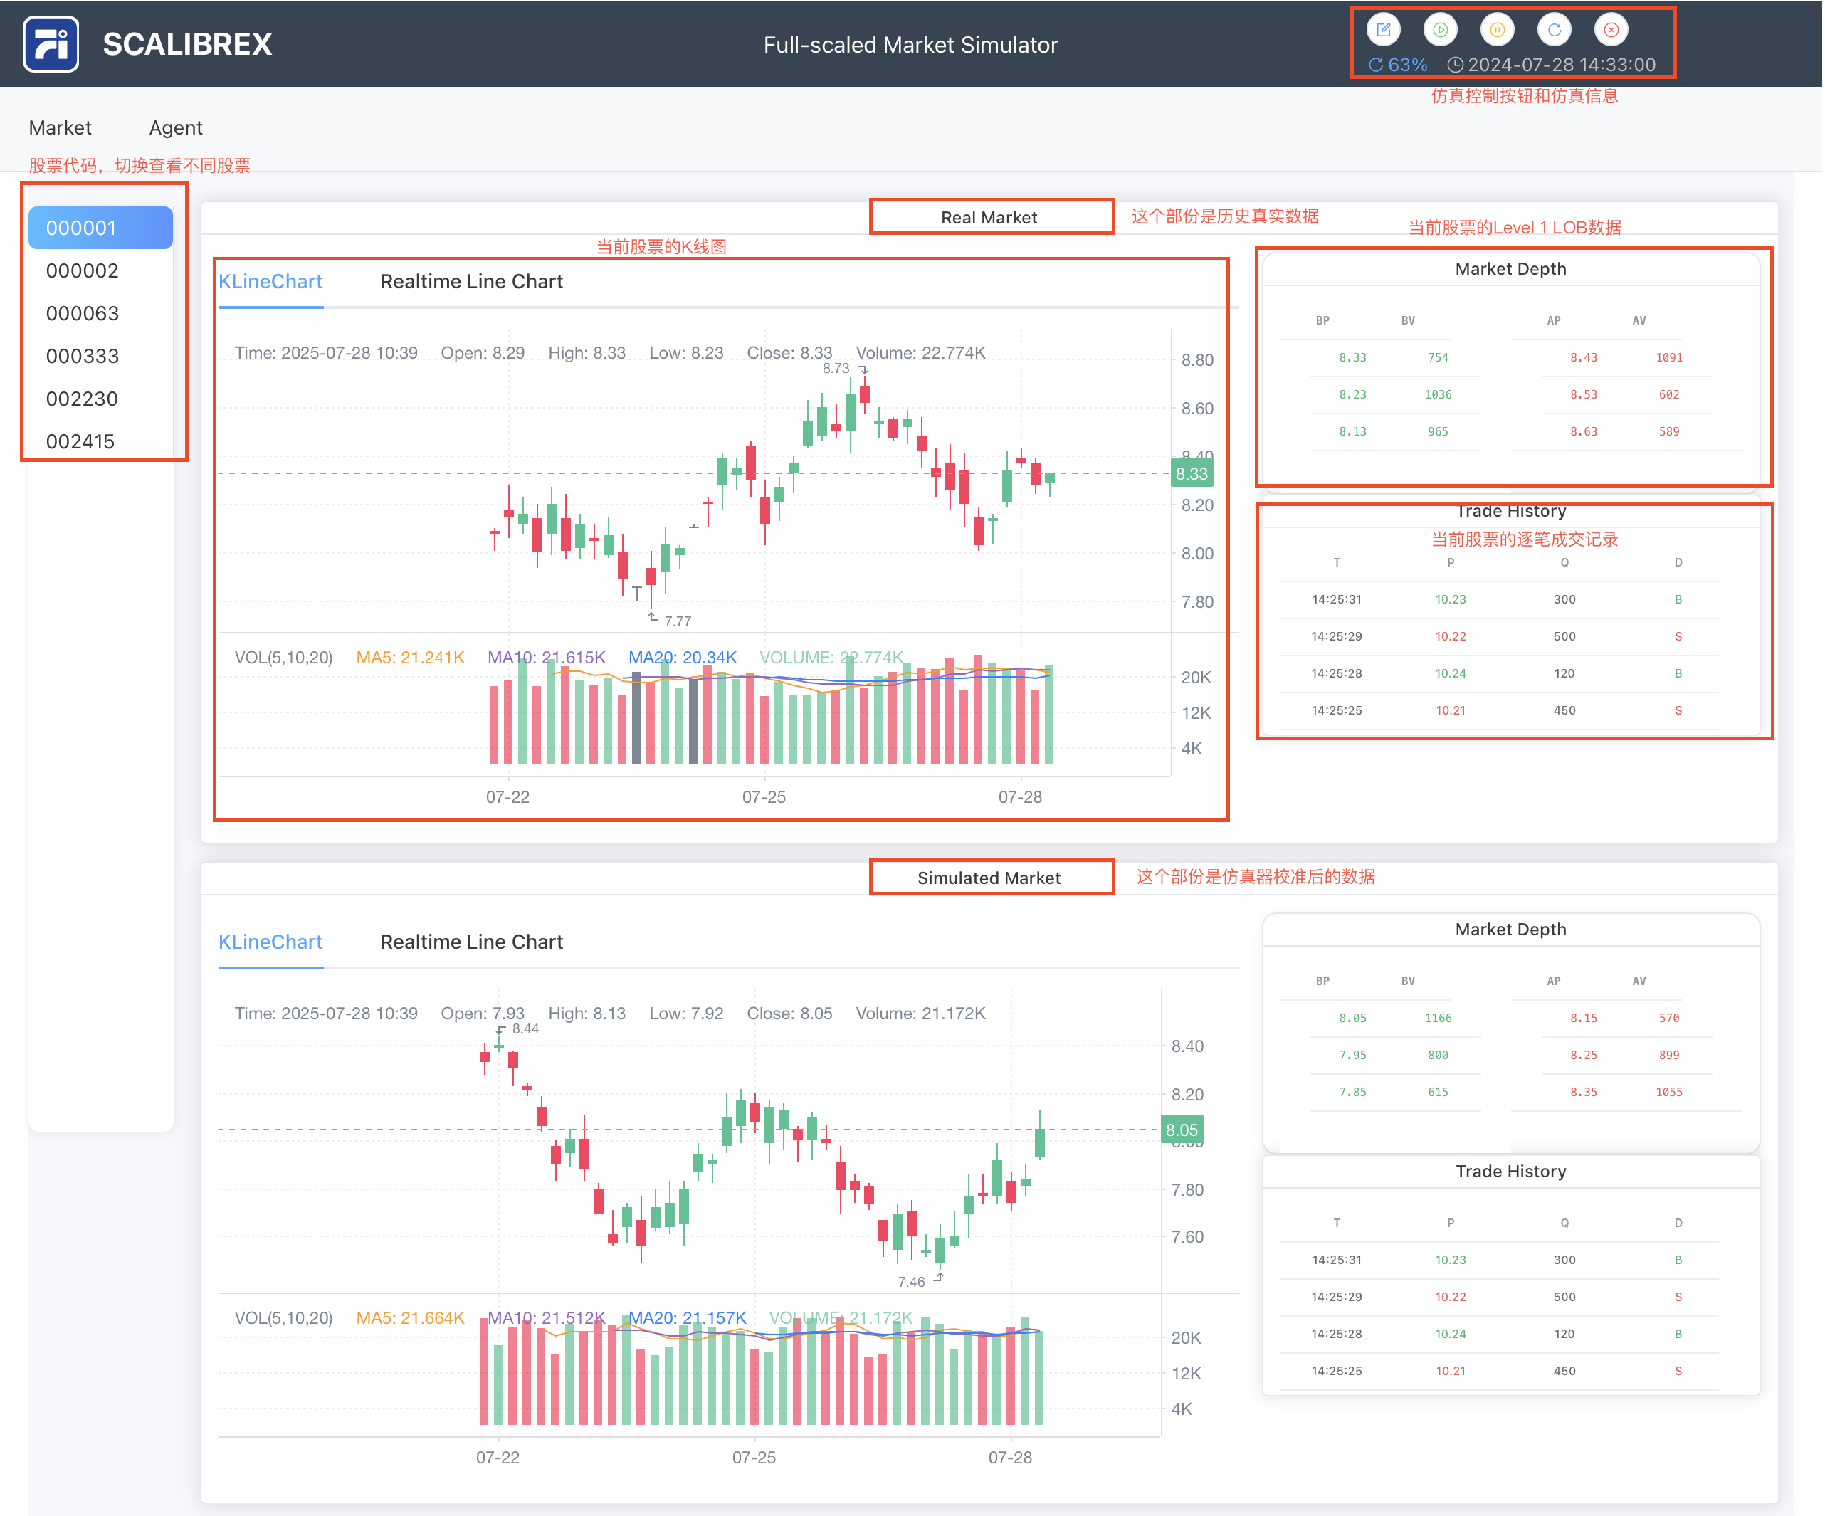
真实市场与仿真市场对照监控界面（Market Panel）

终端交互界面（Text UI / TUI）
对于需要在远程服务器、无桌面环境或批量仿真任务下运行系统的用户，本平台提供了如图 15 的 终端可视化界面：
- 系统信息区：展示仿真版本、当前时钟、已执行步数。
- 市场数据区：显示 Top-5 活跃股票及行情摘要。
- 逐笔成交流（Transaction Records）：实时滚动记录代理之间的成交事件。
- LOB 快照窗口：展示当前监控标的的盘口快照（买一卖一到深度 N）。
- 全局代理监控墙：以色块方式展示所有代理当前状态（wakeup/sleep）与 PnL 百分比变化。
TUI 适合 HPC 仿真、无 UI 的 Docker 部署、自动化回测与教学演示等场景，并提供键盘热键接口（暂停、步进、切换标的、退出等）。
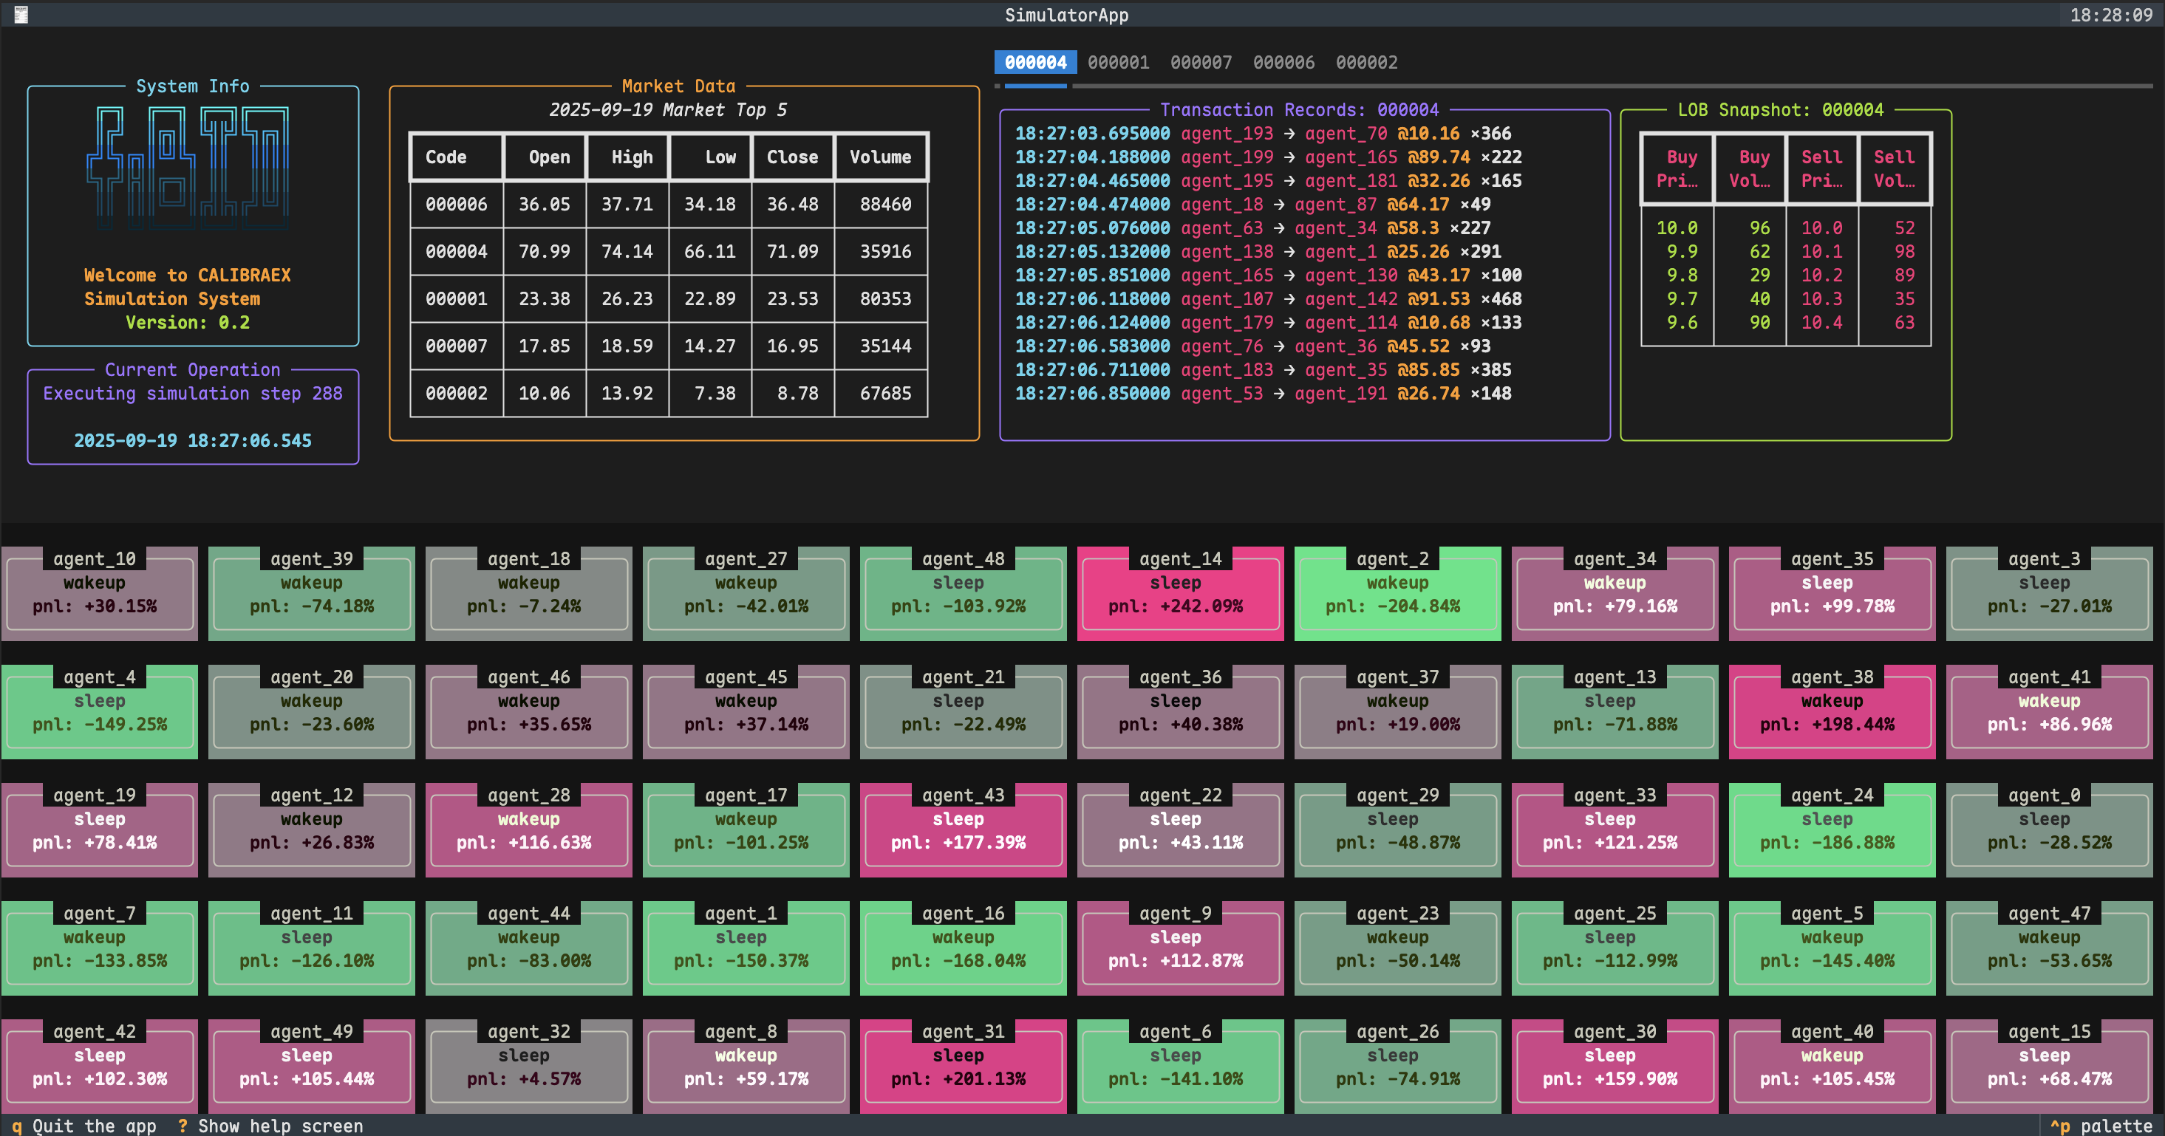
终端仿真监控界面（Text-based UI）
三类 UI 设计定位与典型应用场景
界面类型 | 主要用途 | 适用场景
Web-Agent Panel | 策略级调试、参数观察 | 策略开发、策略比较、教学展示
Web-Market Panel | 仿真 vs 真实市场对照、校准验证 | 研究论文实验、校准调参、监管沙盒演示
终端 Text UI | 批量仿真监控、远程运行 | 服务器部署、Docker/SSH、高性能实验

统一接口与扩展能力
所有 UI 通过同一消息层获取数据，具备以下特性：
- 与仿真核心 零耦合，可热插拔或同时启用；
- 支持 REST / WebSocket / 本地共享内存三种数据订阅方式；
- 可扩展外部面板（如 Prometheus / Grafana / Plotly Dash）；
- 可将 UI 运行在浏览器、本地客户端或嵌入式 IDE 插件中。
综上，本系统 UI 设计覆盖可视化、调试、校准验证与远程批量实验需求，实现从微观代理到宏观市场的全视角监控，为仿真研究提供强交互支撑。

